|  |  |  |  |
| --- | --- | --- | --- |
|  | Nations Unies | ECE/TRANS/WP.29/2022/88 | |
| _unlogo | **Conseil économique et social** | | Distr. générale  6 avril 2022  Français  Original : anglais |

**Commission économique pour l’Europe**

Comité des transports intérieurs

**Forum mondial de l’harmonisation des Règlements   
concernant les véhicules**

**187e session**

Genève, 21-24 juin 2022

Point 4.12.1 de l’ordre du jour provisoire

**Examen, s’il y a lieu, de propositions de nouveaux Règlements ONU ;  
soumises par les groupes de travail subsidiaires du Forum mondial**

Proposition de nouveau Règlement ONU sur les avertisseurs  
de marche arrière

Communication du Groupe de travail du bruit et des pneumatiques[[1]](#footnote-2)\*

Le texte ci-après, adopté par le Groupe de travail du bruit et des pneumatiques (GRBP) à sa soixante‑quinzième session (ECE/TRANS/WP.29/GRBP/73, par. 28), est fondé sur le document ECE/TRANS/WP.29/GRBP/2022/5, tel que modifié par le document informel GRBP‑75‑13. Il est soumis au Forum mondial de l’harmonisation des Règlements concernant les véhicules (WP.29) et au Comité d’administration (AC.1) pour examen à leurs sessions de juin 2022.

Règlement ONU no [1xx]

Prescriptions uniformes relatives à l’homologation   
des avertisseurs sonores de marche arrière et   
des véhicules à moteur en ce qui concerne   
leurs signaux sonores d’avertissement   
de marche arrière

Table des matières

*Page*

1. Domaine d’application 4

2. Définitions 4

I. Première partie. Avertisseur sonore de marche arrière 6

3. Demande d’homologation 6

4. Marques 7

5. Homologation 7

6. Spécifications 8

7. Modification et extension de l’homologation de type d’un avertisseur sonore   
de marche arrière 15

8. Conformité de la production 15

9. Sanction de la non-conformité de la production 15

10. Arrêt définitif de la production 16

II. Deuxième partie. Signaux sonores d’avertissement de marche arrière des véhicules à moteur 16

11. Définitions applicables à la deuxième partie 16

12. Demande d’homologation 16

13. Homologation 17

14. Spécifications 18

15. Modification et extension de l’homologation d’un type de véhicule 27

16. Conformité de la production 27

17. Sanction de la non-conformité de la production 27

18. Arrêt définitif de la production 27

19. Noms et adresses des services techniques chargés des essais d’homologation   
et des autorités d’homologation de type 28

Annexes

1A. Communication relative à l’homologation de type des avertisseurs sonores de marche arrière 29

1B. Communication relative à l’homologation de type d’un véhicule en ce qui concerne   
ses signaux sonores d’avertissement de marche arrière 32

2 Exemples de marques d’homologation 37

3 Critères de conformité pour l’environnement anéchoïque 41

4 Positionnement du microphone pour les mesures des paramètres acoustiques   
des avertisseurs sonores   
de marche arrière 43

5 Positionnement du microphone pour les mesures des signaux sonores d’avertissement   
de marche arrière des véhicules à moteur 45

6 Diagrammes de décision 47

1. Domaine d’application

1.1 Le présent Règlement s’applique :

1.1.1 À l’homologation des avertisseurs sonores de marche arrière destinés aux véhicules à moteur des catégories M2 (d’une masse maximale supérieure à 3 500 kg), N2, N3 et M3[[2]](#footnote-3) (première partie) ;

1.1.2 À l’homologation des véhicules à moteur visés au paragraphe 1.1.1 en ce qui concerne l’installation d’avertisseurs sonores de marche arrière qui se déclenchent automatiquement lorsque la marche arrière est engagée et lorsque le système de propulsion est en fonctionnement (deuxième partie).

2. Définitions

Aux fins du présent Règlement, on entend par :

2.1 « *Avertisseur sonore de marche arrière* », un dispositif émettant un signal acoustique à l’extérieur d’un véhicule se déplaçant en marche arrière, destiné à avertir de la présence dudit véhicule, dans le but principal de satisfaire aux prescriptions du présent Règlement ;

2.1.1 « *Avertisseur sonore de marche arrière non adaptatif* », un dispositif qui émet le même signal acoustique quel que soit le niveau de bruit ambiant ;

2.1.2 « *Avertisseur sonore de marche arrière adaptatif* », un dispositif qui ajuste automatiquement l’intensité du signal sonore, dans les limites d’une plage définie, afin de maintenir un écart constant entre l’intensité du signal d’avertissement et le niveau de bruit ambiant mesuré par ce dispositif ;

2.1.3 « *Avertisseur sonore de marche arrière adaptatif à paliers* », un dispositif qui émet un signal sonore fixe dont l’intensité (faible, normale ou élevée) est choisie automatiquement en fonction du niveau de bruit ambiant mesuré par ce dispositif ;

2.1.4 « *Système d’avertisseurs sonores de marche arrière multiples multiples* », un dispositif comportant plusieurs avertisseurs sonores de marche arrière non adaptatifs pouvant fonctionner de manière indépendante selon que l’on choisit le niveau sonore « faible », « normal » ou « élevé » ;

2.2 « *Niveau faible* », un niveau d’intensité du signal émis par l’avertisseur sonore de marche arrière suffisant pour assurer la sécurité des usagers de la route vulnérables dans les situations calmes ou dans des zones peu bruyantes[[3]](#footnote-4) ;

2.3 « *Niveau normal* », un niveau d’intensité du signal émis par l’avertisseur sonore de marche arrière suffisant pour assurer la sécurité des usagers de la route vulnérables dans les situations de circulation normale et dans les zones non visées par les paragraphes 2.2 et 2.4 ;

2.4 « *Niveau Élevé* », un niveau d’intensité du signal émis par l’avertisseur sonore de marche arrière destiné à assurer la sécurité des usagers de la route vulnérables lorsque le niveau « normal » est jugé insuffisant, dans les lieux et les situations non visés par les paragraphes 2.2 et 2.3 (par exemple, les sites industriels ou les chantiers routiers) ;

2.5 Classification des avertisseurs sonores de marche arrière non adaptatifs

2.5.1 « *Classe L* », une classe d’avertisseurs sonores de marche arrière non adaptatifs des signaux sonores de niveau « faible » ;

2.5.2 « *Classe N* », une classe d’avertisseurs sonores de marche arrière non adaptatifs ne pouvant émettre que des signaux sonores de niveau « normal » ;

2.5.3 « *Classe H* », une catégorie d’avertisseurs sonores de marche arrière non adaptatifs ne pouvant émettre que des signaux sonores de niveau « élevé » ;

2.5.4 « *Classe I* », une catégorie d’avertisseurs sonores de marche arrière non adaptatifs capables d’émettre des signaux sonores de niveau « faible » et de niveau « normal » ;

2.5.5 « *Classe II* », une classe d’avertisseurs sonores de marche arrière non adaptatifs capables d’émettre des signaux sonores de niveau « normal » et de niveau « élevé » ;

2.5.6 « *Classe III* », une catégorie d’avertisseurs sonores de marche arrière non adaptatifs capables d’émettre des signaux sonores de niveau « faible », de niveau « normal » et de niveau « élevé » ;

2.6 Classification des systèmes d’avertisseurs sonores de marche arrière multiples

2.6.1 « *Classe M-I* », une catégorie de systèmes d’avertisseurs sonores de marche arrière multiples capables d’émettre des signaux sonores de niveau « faible » et de niveau « normal » ;

2.6.2 « *Classe M-II* », une catégorie de systèmes d’avertisseurs sonores de marche arrière multiples capables d’émettre des signaux sonores de niveau « normal » et de niveau « élevé » ;

2.6.3 « *Classe M-III* », une catégorie de systèmes d’avertisseurs sonores de marche arrière multiples capables d’émettre des signaux sonores de niveau « faible », de niveau « normal » et de niveau « élevé » ;

2.7 Catégories de signaux sonores de marche arrière

2.7.1 « *Signal sonore tonal* », un signal sonore à fréquence unique, ou « ton », qui se situe généralement dans la plage de fréquences 500 Hz-4 000 Hz ;

2.7.2 « *Signal sonore à large bande* », un signal sonore composé d’un grand nombre de sons à fréquence unique, répartis de façon continue sur une plage de fréquences comprenant au moins la bande 1 000 Hz-4 000 Hz ;

2.7.3 « *Signal sonore à bande de tiers d’octave* », un son défini comme un signal acoustique, dont l’énergie principale et la densité spectrale de puissance presque constante se situent dans l’une des sept bandes de fréquences d’un tiers d’octave (fréquence centrale : 800, 1 000, 1 250, 1 600, 2 000, 2 500 ou 3 150 Hz) ;

2.8 Bruit de fond et bruit ambiant

2.8.1 « *Bruit de fond* », tout bruit perturbant, autre que le signal sonore émis par l’avertisseur sonore de marche arrière, dans les conditions d’essai prévues dans le présent Règlement. Le niveau de pression acoustique du bruit de fond est mesuré en dB(A) et la zone prise en compte autour du véhicule est considérée comme un champ acoustique homogène ayant le même niveau de pression acoustique ;

2.8.2 « *Bruit ambiant* », tout bruit perturbant, autre que le signal sonore émis par l’avertisseur sonore de marche arrière, présent autour de l’avertisseur et du véhicule. Le niveau de pression acoustique du bruit ambiant est mesuré en dB(A) et la zone prise en compte autour du véhicule est considérée comme un champ acoustique homogène ayant le même niveau de pression acoustique ;

2.9 « *Son de référence* », le son, autre que le bruit de fond ou le signal sonore émis par l’avertisseur, qui est diffusé dans l’environnement d’essai (voir les paragraphes 6.4.2, 14.5.6 et 14.5.7) et par rapport auquel les avertisseurs sonores de marche arrière adaptatifs ou adaptatifs à paliers doivent ajuster le niveau sonore du signal émis ;

2.10 « *Type d’avertisseur sonore de marche arrière* », l’ensemble des avertisseurs sonores de marche arrière ne présentant pas entre eux de différences essentielles, notamment en ce qui concerne :

2.10.1 La marque de fabrique ou de commerce ;

2.10.2 La classe ;

2.10.2.1 Le principe de fonctionnement (non adaptatif, adaptatif ou adaptatif à paliers) ;

2.10.2.2 Le type de signal sonore (tonal, à large bande ou à bande de tiers d’octave).

2.11 Tableau 1. Symboles et abréviations

| Lcorr | dB(A) | Par. 14.4.5.2 et 14.5.5.2 | Correction en fonction du bruit de fond |
| --- | --- | --- | --- |
| Ltest | dB(A) | Par. 14.4.5.2 et 14.5.5.2 | Niveau de pression acoustique pondéré selon la courbe A à l’issue de l’essai |
| Ltest corr | dB(A) | Par. 14.4.5.2 et 14.5.5.2 | Niveau de pression acoustique pondéré selon la courbe A à l’issue de l’essai, corrigé en fonction du bruit de fond |
| Lbgn | dB(A) | Par. 14.4.5.1 et 14.5.5.1 | Niveau de pression acoustique du bruit de fond pondéré selon la courbe A |
| ∆Lbgn, p-p | dB(A) | Par. 14.4.5.1 et 14.5.5.1 | Plage de valeurs (maximale à minimale) du niveau de pression acoustique du bruit de fond représentatif pondéré selon la courbe A sur un intervalle de temps donné |
| ∆L | dB(A) | Par. 14.4.5.2 et 14.5.5.2 | Niveau de pression acoustique pondéré selon la courbe A à l’issue de l’essai moins le niveau de pression acoustique du bruit de fond pondéré selon la courbe A (∆L = Ltest - Lbgn) |

I. Première partie  
Avertisseur sonore de marche arrière

3. Demande d’homologation

3.1 La demande d’homologation d’un avertisseur sonore de marche arrière est présentée par le fabricant de cet équipement ou par son représentant dûment accrédité.

3.2 La demande d’homologation est accompagnée d’une fiche de renseignements dûment remplie, soit en version papier en triple exemplaire soit, avec l’accord de l’autorité d’homologation de type, au format électronique. Un modèle de fiche de renseignements est présenté à l’annexe 1A.

3.3 La demande d’homologation est également accompagnée de deux échantillons du type d’avertisseur sonore de marche arrière.

3.4 L’autorité d’homologation de type doit vérifier l’existence de dispositions satisfaisantes aux fins du contrôle efficace de la conformité de la production avant que soit accordée l’homologation.

4. Marques

4.1 Les avertisseurs sonores de marche arrière, à l’exception des accessoires de montage, doivent porter :

4.1.1 La marque de fabrique ou de commerce du fabricant et le nom commercial ou le numéro du modèle ;

4.1.2 La marque d’homologation prescrite au paragraphe 5.4.

4.2 La marque d’homologation est apposée sur l’avertisseur sonore de marche arrière conformément aux prescriptions du paragraphe 5.4. Chaque échantillon doit comporter, pour recevoir la marque d’homologation, un emplacement de dimensions suffisantes qui sera indiqué sur le dessin.

4.3 Toutes les marques doivent être clairement lisibles et indélébiles.

5. Homologation

5.1 Si les deux échantillons présentés à l’homologation sont conformes aux dispositions du paragraphe 6 ci-dessous, l’homologation du type d’avertisseur sonore de marche arrière concerné est accordée.

5.2 Chaque homologation comporte l’attribution d’un numéro d’homologation dont les deux premiers chiffres (00 correspondant à la version originale du présent Règlement ONU) précisent la série d’amendements correspondant aux plus récentes modifications techniques majeures apportées au Règlement ONU à la date de la délivrance de l’homologation. Une même Partie contractante ne peut attribuer ce numéro à un autre type d’avertisseur sonore de marche arrière.

5.3 L’homologation en vertu du présent Règlement ONU, le refus, l’extension ou le retrait d’une telle homologation, ou encore l’arrêt définitif de la production d’un type d’avertisseur sonore de marche arrière, est notifié aux Parties à l’Accord appliquant ledit Règlement ONU au moyen d’une fiche conforme au modèle figurant à l’annexe 1A du présent Règlement ONU.

5.4 Sur tout avertisseur sonore de marche arrière conforme à un type homologué en application du présent Règlement, il est apposé de manière visible, en un endroit facilement accessible et indiqué sur la fiche d’homologation, une marque d’homologation internationale composée :

5.4.1 D’un cercle à l’intérieur duquel est placée la lettre « E » suivie du numéro distinctif du pays qui a accordé l’homologation[[4]](#footnote-5) ;

5.4.2 D’un numéro d’homologation ;

5.4.3 D’un symbole supplémentaire consistant en une lettre ou en chiffres romains, indiquant la classe à laquelle appartient l’avertisseur sonore de marche arrière.

5.5 On trouvera des exemples de marques d’homologation aux sections I et II de l’annexe 2 du présent Règlement.

5.6 L’autorité d’homologation de type ou son service technique dûment accrédité doit vérifier la disposition des marques aux fins du contrôle efficace de la conformité de la production avant que soit accordée l’homologation.

6. Spécifications

6.1 Spécifications générales

6.1.1 L’avertisseur sonore de marche arrière émet un signal acoustique.

Le motif du signal acoustique comprend au moins un silence et peut être répété 24 à 120 fois par minute.

Dans le cas des avertisseurs sonores de marche arrière alimentés en courant alternatif, la présente prescription ne s’applique qu’à une vitesse de générateur constante, dans les limites définies au paragraphe 6.3.4.2.

Les essais d’homologation de type sont effectués sur deux échantillons de chaque type présentés par le fabricant pour homologation ; les deux échantillons sont soumis à tous les essais et doivent être conformes aux spécifications techniques énoncées.

6.1.2 L’avertisseur sonore de marche arrière présente des caractéristiques acoustiques et mécaniques telles qu’il subit avec succès, dans l’ordre indiqué, les essais décrits au paragraphe 6.3 ou 6.4 et aux paragraphes 6.5 et 6.6.

6.1.3 Variantes de sons

Le fabricant peut prévoir un ensemble de sons parmi lesquels le conducteur fera un choix. Chacun de ces sons doit être conforme aux dispositions du paragraphe 6.3 ou 6.4 ainsi que des paragraphes 6.5 et 6.6.

6.2 Appareils de mesure

6.2.1 Mesures acoustiques

6.2.1.1 Lorsque l’on ne peut formuler aucune affirmation ou conclusion générale concernant la conformité du modèle de sonomètre aux spécifications complètes de la norme 61672‑1:2013[[5]](#footnote-6) de la CEI, le niveau de pression acoustique doit être mesuré au moyen d’un sonomètre, ou d’un appareil de mesure équivalent, répondant aux prescriptions applicables aux instruments de classe 1 décrites dans la norme 61672‑3:20134. Les mesures doivent être effectuées en utilisant le temps de réponse « rapide » de l’appareil de mesure acoustique et la courbe de pondération « A » qui sont décrits dans la norme 61672‑1:20134. Si l’appareil utilisé est équipé d’un système de surveillance périodique du niveau de pression acoustique pondéré selon la courbe A, les relevés doivent être faits au maximum toutes les 30 ms.

Lors de la mesure de la fréquence sonore nominale (ou de la plage de fréquences), le système numérique d’enregistrement des sons doit fonctionner sur 16 bits au moins. Le spectre de puissance moyen doit être déterminé à l’aide d’une fenêtre de Hanning et de recouvrements moyens de 66,6 % au moins et couvrir la bande de fréquences pertinente.

Les appareils doivent être entretenus et étalonnés conformément aux instructions du fabricant.

6.2.1.2 Étalonnage de la totalité du système de mesure acoustique pour la série   
de mesures

Au début et à la fin de chaque série de mesures, la totalité du système de mesure doit être vérifiée au moyen d’un étalonneur acoustique satisfaisant au minimum aux prescriptions de précision de la classe 1, définies dans la norme 60942:2003 de la CEI. Sans aucune modification du réglage, l’écart constaté entre deux relevés consécutifs ne doit pas dépasser 0,5 dB(A).

Sinon, les valeurs relevées après la dernière vérification satisfaisante ne sont pas prises en considération.

6.2.1.3 Vérification de la conformité

Pour s’assurer de la conformité de l’étalonneur avec les prescriptions de la norme 60942:2003 de la CEI et de la conformité des appareils de mesure avec les prescriptions de la norme 61672-3:20134 de la CEI, on vérifie qu’il existe un certificat de conformité valide.

6.2.2 Autres appareils de mesure

La tension est mesurée au moyen d’appareils d’une précision d’au moins ±0,05 V.

La résistance est mesurée au moyen d’appareils d’une précision d’au moins ±0,01 Ω.

La distance est mesurée au moyen d’appareils d’une précision d’au moins ±5 mm.

La durée est mesurée au moyen d’appareils d’une précision d’au moins ±0,02 s.

L’appareillage météorologique nécessaire à la mesure des conditions ambiantes pendant l’essai se compose des appareils ci-dessous, qui doivent au moins avoir la précision indiquée :

a) Thermomètre : ±1 °C ;

b) Anémomètre : ±1,0 m/s ;

c) Baromètre : ±5 hPa ;

d) Hygromètre : ±5 %.

6.3 Mesure des caractéristiques acoustiques d’un avertisseur sonore   
de marche arrière non adaptatif

6.3.1 Il est préférable de procéder aux essais sur l’avertisseur sonore de marche arrière dans une chambre anéchoïque. À défaut, les essais peuvent être effectués dans une chambre semi-anéchoïque, sur un site d’essai conforme à la norme ISO 10844:2014 (ou à une version ultérieure) ou en terrain dégagé[[6]](#footnote-7). Dans ces cas, des précautions doivent être prises pour éviter que le sol ne réfléchisse les sons dans la zone de mesure (par exemple, en installant des écrans absorbants). La vitesse du vent ne doit pas dépasser 5 m/s. Le niveau de bruit de fond doit être inférieur d’au moins 10 dB au niveau de pression acoustique à mesurer. La température ambiante doit être comprise entre +5 °C et +40 °C.

Pour que le site d’essai soit considéré comme un environnement anéchoïque, il doit satisfaire aux prescriptions énoncées à l’annexe 3.

6.3.2 L’avertisseur sonore de marche arrière soumis à l’essai et le microphone doivent tous deux être placés à une hauteur de 1,20 m ± 0,05 m.

Il est également possible de placer l’avertisseur sonore de marche arrière soumis à l’essai et le microphone sur une autre ligne transversale conformément aux spécifications de l’annexe 3 dans le cas d’un environnement anéchoïque.

Le microphone doit être placé de telle sorte que sa membrane se situe à une distance de 1,00 m ± 0,05 m du plan de sortie du son émis par l’avertisseur sonore de marche arrière. Il doit être positionné face à la surface de sortie du son de l’avertisseur, dans la direction où le niveau sonore maximal peut être mesuré (voir la figure 1 de l’annexe 4).

6.3.3 L’avertisseur sonore de marche arrière est monté de façon rigide, au moyen de la pièce prévue par le fabricant, sur un support dont la masse est au moins 10 fois supérieure à celle de l’avertisseur soumis à l’essai. En outre, le support doit être agencé de telle sorte que les réflexions sur ses parois ainsi que ses vibrations soient sans influence notable sur les résultats de mesure.

6.3.4 L’avertisseur sonore de marche arrière est alimenté par un courant dont la tension doit être conforme aux dispositions ci-après, selon le cas :

6.3.4.1 Dans le cas d’un avertisseur sonore de marche arrière alimenté en courant continu, la tension mesurée à la borne de branchement de la source d’électricité doit correspondre à 13/12de la tension nominale, avec une marge de tolérance de ±0,7 V.

6.3.4.2 Dans le cas d’un avertisseur sonore de marche arrière alimenté en courant alternatif, le courant doit provenir d’un générateur électrique de la catégorie normalement utilisée pour ce type d’avertisseur. Les caractéristiques acoustiques de l’avertisseur doivent être enregistrées pour une vitesse de générateur électrique comprise entre 75 et 100 % de la vitesse maximale indiquée par le fabricant du générateur pour un fonctionnement continu. Pendant l’essai, il n’est imposé au générateur électrique aucune autre charge électrique. L’essai de résistance thermique décrit au paragraphe 6.5 doit être effectué à une vitesse indiquée par le fabricant de l’équipement et choisie dans la plage susmentionnée.

6.3.5 Si, pour l’essai d’un avertisseur sonore de marche arrière alimenté en courant continu, une source de courant redressé est utilisée, la composante alternative de la tension à ses bornes, mesurée de crête à crête lors du fonctionnement des avertisseurs, ne doit pas dépasser 0,1 V.

6.3.6 Pour les avertisseurs sonores de marche arrière alimentés en courant continu, la résistance des fils conducteurs, y compris celle des bornes et des contacts, exprimée en ohms, doit être aussi proche que possible de (0,10/12) x la tension nominale exprimée en volts.

6.3.7 Dans les conditions énoncées ci-dessus, le niveau de pression acoustique pondéré selon la courbe A doit satisfaire aux prescriptions ci-après dans le cas d’un avertisseur sonore de marche arrière non adaptatif :

Supérieur ou égal à 62 dB(A) et inférieur à 77 dB(A) pour le signal de niveau faible ;

Compris entre 77 dB(A) et 92 dB(A) pour le signal de niveau normal ;

Compris entre 97 dB(A) et 112 dB(A) pour le signal de niveau élevé.

L’avertisseur sonore de marche arrière doit être conçu de telle façon que l’écart entre les valeurs mesurées pour les signaux de niveau faible et de niveau normal soit d’au moins 5 dB.

6.3.7.1 Un avertisseur sonore de marche arrière non adaptatif de classe L doit satisfaire aux niveaux de pression acoustique prescrits au paragraphe 6.3.7 pour le niveau faible.

6.3.7.2 Un avertisseur sonore de marche arrière non adaptatif de classe N doit satisfaire aux niveaux de pression acoustique prescrits au paragraphe 6.3.7 pour le niveau normal.

6.3.7.3 Un avertisseur sonore de marche arrière non adaptatif de classe H doit satisfaire aux niveaux de pression acoustique prescrits au paragraphe 6.3.7 pour le niveau élevé.

6.3.7.4 Un avertisseur sonore de marche arrière non adaptatif de classe I doit satisfaire aux niveaux de pression acoustique prescrits au paragraphe 6.3.7 pour les niveaux faible et normal.

6.3.7.5 Un avertisseur sonore de marche arrière non adaptatif de classe II doit satisfaire aux niveaux de pression acoustique prescrits au paragraphe 6.3.7 pour les niveaux normal et élevé.

6.3.7.6 Un avertisseur sonore de marche arrière non adaptatif de classe III doit satisfaire aux niveaux de pression acoustique prescrits au paragraphe 6.3.7 pour les niveaux faible, normal et élevé.

6.3.8 Les spécifications indiquées ci-dessus doivent également être respectées par un avertisseur sonore de marche arrière qui a été soumis à l’essai de résistance thermique prévu au paragraphe 6.5 ci-dessous, la tension d’alimentation variant, pour un avertisseur alimenté en courant continu, entre 115 % et 95 % de sa tension nominale ou, pour un avertisseur alimenté en courant alternatif, entre 50 et 100 % de la vitesse maximale du générateur indiquée par le fabricant pour un fonctionnement continu.

6.3.9 Le délai écoulé entre le moment où l’avertisseur sonore de marche arrière se déclenche et le moment où le son atteint la valeur minimale prescrite au paragraphe 6.3.7 ci-dessus ne doit pas dépasser deux cycles.

6.3.10 Dans les essais visant à confirmer la fréquence sonore nominale (ou la plage de fréquences) d’un avertisseur sonore de marche arrière, celle-ci doit être mesurée au moyen d’un analyseur de spectre dont la résolution fréquentielle ne doit pas dépasser 1 Hz. La fréquence (ou la plage de fréquences) mesurée peut varier au maximum de 10 % par rapport à la fréquence (ou à la plage de fréquences) nominale.

6.4 Mesure des caractéristiques acoustiques d’un avertisseur sonore de marche arrière adaptatif ou d’un avertisseur sonore de marche arrière adaptatif   
à paliers

6.4.1 Il est préférable de procéder aux essais sur l’avertisseur sonore de marche arrière dans une chambre anéchoïque. À défaut, les essais peuvent être effectués dans une chambre semi-anéchoïque, sur un site d’essai conforme à la norme ISO 10844:2014 (ou à une version ultérieure) ou en terrain dégagé[[7]](#footnote-8). Dans ces cas, des précautions doivent être prises pour éviter que le sol ne réfléchisse les sons dans la zone de mesure (par exemple, en installant des écrans absorbants). La vitesse du vent ne doit pas dépasser 5 m/s. Le niveau de bruit de fond doit être inférieur d’au moins 10 dB au niveau de pression acoustique à mesurer. La température ambiante doit être comprise entre +5 °C et +40 °C.

Pour que le site d’essai soit considéré comme un environnement anéchoïque, il doit satisfaire aux prescriptions énoncées à l’annexe 3.

6.4.2 L’avertisseur sonore de marche arrière soumis à l’essai, le haut-parleur et le microphone doivent tous deux être placés à une hauteur de 1,20 m ± 0,05 m.

Il est également possible de placer l’avertisseur sonore de marche arrière soumis à l’essai, le haut-parleur et le microphone sur une autre ligne transversale conformément aux spécifications de l’annexe 3 dans le cas d’un environnement anéchoïque.

Le microphone doit être placé de telle sorte que sa membrane se situe à une distance de 1,00 m ± 0,05 m du plan de sortie du son émis par l’avertisseur sonore de marche arrière. Il doit être positionné face à la surface avant de sortie du son de l’avertisseur sonore de marche arrière, dans la direction où le niveau sonore maximal peut être mesuré. Le haut-parleur diffusant le son de référence est placé entre l’avertisseur sonore de marche arrière et le microphone, à une distance de 1,00 m ± 0,05 m de chacun de ces appareils et orienté vers eux, à la même hauteur que le microphone de mesure (1,20 m ± 0,05 m) (voir la figure 2 de l’annexe 4).

6.4.3 L’avertisseur sonore de marche arrière est monté de façon rigide, au moyen de la pièce prévue par le fabricant, sur un support dont la masse est au moins 10 fois supérieure à celle de l’avertisseur soumis à l’essai. En outre, le support doit être agencé de telle sorte que les réflexions sur ses parois ainsi que ses vibrations soient sans influence notable sur les résultats de mesure.

6.4.4 L’avertisseur sonore de marche arrière est alimenté par un courant dont la tension doit être conforme aux dispositions ci-après, selon le cas :

6.4.4.1 Dans le cas d’un avertisseur sonore de marche arrière alimenté en courant continu, la tension mesurée à la borne de branchement de la source d’électricité doit correspondre à 13/12 de la tension nominale, avec une marge de tolérance de ±0,7 V ;

6.4.4.2 Dans le cas d’un avertisseur sonore de marche arrière alimenté en courant alternatif, le courant doit provenir d’un générateur électrique de la catégorie normalement utilisée pour ce type d’avertisseur. Les caractéristiques acoustiques de l’avertisseur doivent être enregistrées pour une vitesse de générateur électrique comprise entre 75 et 100 % de la vitesse maximale indiquée par le fabricant du générateur pour un fonctionnement continu. Pendant l’essai, il n’est imposé au générateur électrique aucune autre charge électrique. L’essai de résistance thermique décrit au paragraphe 6.5 doit être effectué à une vitesse indiquée par le fabricant de l’équipement et choisie dans la plage susmentionnée.

6.4.5 Si, pour l’essai d’un avertisseur sonore de marche arrière alimenté en courant continu, une source de courant redressé est utilisée, la composante alternative de la tension à ses bornes, mesurée de crête à crête lors du fonctionnement des avertisseurs, ne doit pas dépasser 0,1 V.

6.4.6 Pour les avertisseurs sonores de marche arrière alimentés en courant continu, la résistance des fils conducteurs, y compris celle des bornes et des contacts, exprimée en ohms, doit être aussi proche que possible de (0,10/12) x la tension nominale exprimée en volts.

6.4.7 Un son de référence simulant le bruit ambiant est diffusé par le haut-parleur (voir le paragraphe 6.4.2) de façon à ce qu’il soit le même au niveau de l’avertisseur sonore de marche arrière et à celui du microphone utilisé pour l’essai (fig. 2 de l’annexe 4). Le son de référence, mesuré par ce microphone, est un bruit rose émis à trois niveaux de pression acoustique différents :

* Niveau 1 du son de référence : 45 dB(A) ± 2 dB(A) ;
* Niveau 2 du son de référence : 60 dB(A) ± 2 dB(A) ;
* Niveau 3 du son de référence : 80 dB(A) ± 2 dB(A).

Par « bruit rose », on entend un bruit aléatoire dans lequel l’énergie acoustique est égale pour chaque octave d’une extrémité à l’autre d’une plage de fréquences comprenant au moins la bande 200 Hz-8 000 Hz.

6.4.8 Dans les conditions énoncées au paragraphe 6.4.7, le niveau de pression acoustique émis par un avertisseur sonore de marche arrière adaptatif prévu pour une plage de 62 dB(A) à 112 dB(A), mesuré par le microphone utilisé pour l’essai (voir la figure 2 de l’annexe 4), doit être compris dans les plages ci-après :

* Entre 63 dB(A) et 74 dB(A) pour le niveau 1 du son de référence[[8]](#footnote-9) ;
* Entre 78 dB(A) et 89 dB(A) pour le niveau 2 du son de référence ;
* Entre 98 dB(A) et 109 dB(A) pour le niveau 3 du son de référence.

6.4.9 Dans les conditions énoncées au paragraphe 6.4.7, le niveau de pression acoustique émis par l’avertisseur sonore de marche arrière adaptatif à paliers, mesuré par le microphone utilisé pour l’essai (voir la figure 2 de l’annexe 4), doit être divisé en au moins trois plages de niveau sonore distinctes correspondant aux modes ci-après :

* Supérieur ou égal à 62 dB(A) et inférieur à 77 dB(A) pour le signal de niveau faible lorsque le son de référence est au niveau 1 ;
* Compris entre 77 dB(A) et 92 dB(A) pour le signal de niveau normal lorsque le son de référence est au niveau 2 ;
* Compris entre 97 dB(A) et 112 dB(A) pour le signal de niveau élevé lorsque le son de référence est au niveau 3.

L’avertisseur sonore de marche arrière doit être conçu de telle façon que l’écart entre les valeurs mesurées pour les signaux de niveau faible et de niveau normal soit d’au moins 5 dB.

Le niveau de pression acoustique requis doit être atteint après deux cycles du signal d’avertissement au plus tard.

*Remarque*: D’autres répartitions des plages de niveau sonore sont acceptées du moment qu’elles obéissent aux principes essentiels décrits au paragraphe 6.4.9, c’est-à-dire que le niveau de sortie soit suffisant pour la plage de niveau de bruit de fond spécifiée ci-dessus.

Le niveau sonore de sortie adapté dans chaque situation doit être déterminé en fonction du bruit ambiant (représenté par le son de référence diffusé lors de l’essai) conformément au tableau suivant :

|  |  |  |
| --- | --- | --- |
| *Bruit ambiant* | *Niveau de l’avertisseur sonore de marche arrière adaptatif à paliers* | |
| Inférieur  à 50 dB(A) | Faible | Le système émet un son de « niveau faible » |
| De 50 dB(A)  à 55 dB(A) | Faible | Le système peut émettre un son de « niveau faible », mais l’émission d’un son de « niveau normal » est autorisée |
| De 55 dB(A)  à 65 dB(A) | Normal | Le système émet un son de « niveau normal » |
| De 65 dB(A)  à 70 dB(A) | Élevé | Le système peut émettre un son de « niveau normal », mais l’émission d’un son de « niveau élevé » est autorisée |
| Supérieur  à 70 dB(A) | Élevé | Le système émet un son de « niveau élevé » |

6.4.10 Les spécifications indiquées ci-dessus doivent également être respectées par un avertisseur sonore de marche arrière qui a été soumis à l’essai de résistance thermique prévu au paragraphe 6.5 ci-dessous, la tension d’alimentation variant, pour un avertisseur alimenté en courant continu, entre 115 et 95 % de sa tension nominale ou, pour un avertisseur alimenté en courant alternatif, entre 50 et 100 % de la vitesse maximale du générateur indiquée par le fabricant pour un fonctionnement continu.

6.4.11 Le délai écoulé entre le moment où l’avertisseur sonore de marche arrière se déclenche et le moment où le son atteint la valeur minimale prescrite au paragraphe 6.4.8 ci-dessus ne doit pas dépasser deux cycles.

6.4.12 Dans les essais visant à confirmer la fréquence sonore nominale (ou la plage de fréquences) d’un avertisseur sonore de marche arrière, celle-ci doit être mesurée au moyen d’un analyseur de spectre dont la résolution fréquentielle ne doit pas dépasser 1 Hz.

La fréquence (ou plage de fréquences) de base mesurée doit être comprise entre 1 kHz et 3,5 kHz. La fréquence doit être mesurée pendant la durée de 10 cycles et ne doit pas varier de plus de 10 % entre chaque cycle. Pendant cette mesure, le haut-parleur de simulation du bruit ambiant doit être éteint.

6.5 Essai de résistance thermique

6.5.1 L’avertisseur sonore de marche arrière est alimenté par un courant à la tension nominale, et la résistance des fils conducteurs doit être conforme aux spécifications des paragraphes 6.3.4 à 6.3.6.

6.5.2 Si l’essai est effectué dans une chambre anéchoïque, celle-ci doit être suffisamment grande pour que la chaleur dégagée par l’avertisseur pendant l’essai puisse se dissiper normalement.

6.5.3 Un avertisseur sonore unique doit être soumis à des essais de résistance thermique en série comme suit :

6.5.3.1 L’avertisseur est soumis à une température de 70 °C dans la chambre de conditionnement thermique (chambre d’essai) pendant 1 heure ;

6.5.3.2 L’avertisseur est soumis à une température de -30 °C dans la chambre d’essai pendant 1 heure ;

6.5.3.3 L’avertisseur est mis en fonctionnement pendant 1 heure dans la chambre d’essai à une température de 50 °C ;

6.5.3.4 L’avertisseur est mis en fonctionnement pendant 1 heure dans la chambre d’essai à une température de -20 °C .

6.5.4 Essai d’endurance

Fonctionnement en continu pendant 50 heures à une température de 25 ℃ ± 11 ℃.

6.5.5 Essai de résistance aux vibrations

Cycles : 2 000 cycles par minute ± 10 %.

Amplitude : 2 mm ± 10 %.

Directions : trois directions x, y, z pendant 30 mn chacune.

Température : 25 ℃ ± 11 ℃.

6.5.6 L’avertisseur est mis en fonctionnement à une température de 25 ℃ ± 11 ℃ à l’issue de la procédure décrite aux paragraphes 6.5.3 à 6.5.5, et on vérifie la performance acoustique conformément aux dispositions des paragraphes 6.3 et 6.4.

6.6 Résistance aux poussières et à l’eau

L’avertisseur doit bénéficier de l’indice de protection IP54 tel que défini par la norme 60529 de la CEI.

7 Modification et extension de l’homologation de type   
d’un avertisseur sonore de marche arrière

7.1 Toute modification d’un modèle d’avertisseur sonore de marche arrière homologué doit être portée à la connaissance de l’autorité qui a accordé l’homologation. Ladite autorité peut :

7.1.1 Soit considérer que les modifications apportées sont peu susceptibles d’avoir des conséquences négatives notables ;

7.1.2 Soit demander un nouveau procès-verbal d’essais au service technique compétent.

7.2 La confirmation de l’homologation, avec l’indication des modifications, ou de son refus, est notifiée aux Parties à l’Accord appliquant le présent Règlement selon la procédure indiquée au paragraphe 5.3 ci-dessus.

7.3 L’autorité d’homologation de type qui accorde une extension d’homologation doit attribuer un numéro de série à chaque fiche de communication établie pour cette extension.

8. Conformité de la production

Les procédures relatives à la conformité de la production doivent correspondre à celles qui sont énoncées dans l’annexe 1 de l’Accord de 1958 (E/ECE/TRANS/505/Rev.3) et satisfaire aux prescriptions suivantes :

8.1 Les avertisseurs sonores de marche arrière homologués en application du présent Règlement doivent être fabriqués de façon à être conformes au type homologué et à satisfaire aux prescriptions du paragraphe 6 ci-dessus.

8.2 L’autorité qui a délivré l’homologation de type peut vérifier à tout moment les méthodes de contrôle de la conformité appliquées dans chaque unité de production. La fréquence normale de ces vérifications est d’une fois tous les deux ans.

9. Sanction de la non-conformité de la production

9.1 L’homologation délivrée pour un type d’avertisseur sonore de marche arrière en application du présent Règlement peut être retirée si les conditions énoncées au paragraphe 8.1 ne sont pas satisfaites ou si l’avertisseur n’a pas subi avec succès les vérifications prévues au paragraphe 8.2 ci-dessus.

9.2 Si une Partie contractante à l’Accord appliquant le présent Règlement retire une homologation qu’elle a précédemment accordée, elle est tenue d’en aviser immédiatement les autres Parties contractantes appliquant ledit Règlement, au moyen d’un exemplaire de la fiche d’homologation portant à la fin, en gros caractères, la mention « HOMOLOGATION RETIRÉE », signée et datée.

10. Arrêt définitif de la production

Si le titulaire d’une homologation accordée en application du présent Règlement arrête la production du type d’avertisseur sonore de marche arrière homologué, il doit en informer l’autorité qui a délivré l’homologation. À réception de cette information, l’autorité concernée doit en informer les autres Parties contractantes à l’Accord appliquant ledit Règlement au moyen d’un exemplaire de la fiche d’homologation portant à la fin, en gros caractères, la mention « PRODUCTION ARRÊTÉE », signée et datée.

II. Deuxième partie  
Signaux sonores d’avertissement de marche arrière  
des véhicules à moteur

11. Définitions applicables à la deuxième partie

Aux fins du présent Règlement, on entend par :

11.1 « *Homologation du véhicule à moteur* », l’homologation d’un véhicule à moteur en ce qui concerne son signal sonore d’avertissement de marche arrière ;

11.2 « *Type de véhicule*», une catégorie de véhicules à moteur ne présentant pas entre eux de différences essentielles, notamment en ce qui concerne les points suivants :

11.2.1 La forme et les matériaux de la carrosserie, qui ont une incidence sur le niveau du bruit émis par le véhicule ;

11.2.2 S’il y a lieu, le nombre et le type (par exemple, le numéro d’identification de l’avertisseur ou le numéro d’homologation de type) du ou des avertisseurs sonores de marche arrière montés sur le véhicule et leur emplacement en général ;

11.2.3 Un type de véhicule au sens du présent Règlement peut comprendre des véhicules de différentes classes (par exemple, des véhicules des catégories N2 et N3 visés par la même homologation) si ceux-ci ne présentent pas entre eux de différences essentielles en ce qui concerne leur signal sonore d’avertissement de marche arrière ;

11.3 « *Commande de pause*», une commande permettant de suspendre le fonctionnement d’un avertisseur sonore de marche arrière.

12. Demande d’homologation

12.1 La demande d’homologation d’un type de véhicule en ce qui concerne son signal sonore d’avertissement de marche arrière est présentée par le constructeur dudit véhicule ou par son représentant dûment accrédité.

12.2 Elle est accompagnée d’une fiche de renseignements dûment remplie, soit en version papier en triple exemplaire soit, avec l’accord de l’autorité d’homologation de type, au format électronique. Un modèle de fiche de renseignements est présenté à l’annexe 1B.

12.3 Elle est également accompagnée, s’il y a lieu, d’une liste des composants du ou des avertisseurs sonores de marche arrière non homologués séparément en tant qu’équipements.

12.4 Elle est également accompagnée, s’il y a lieu, d’un dessin du ou des avertisseurs sonores de marche arrière non homologués séparément en tant qu’équipements, tels que montés sur le véhicule, et de l’indication de leur emplacement sur ce dernier.

12.5 Un véhicule représentatif du type à homologuer doit être présenté au service technique chargé de réaliser les essais d’homologation.

12.6 L’autorité d’homologation de type doit vérifier que les dispositions prises pour assurer un contrôle efficace de la conformité de la production sont suffisantes avant d’accorder l’homologation.

13. Homologation

13.1 Si le type de véhicule présenté à l’homologation conformément au présent Règlement satisfait aux prescriptions énoncées au paragraphe 14 ci-dessous, l’homologation est accordée pour ce type de véhicule.

13.2 Chaque homologation comporte l’attribution d’un numéro d’homologation dont les deux premiers chiffres (00 correspondant à la version originale du présent Règlement ONU) indiquent la série d’amendements correspondant aux plus récentes modifications techniques majeures apportées au Règlement ONU à la date de la délivrance de l’homologation. Une même Partie contractante ne peut pas attribuer ce numéro à un autre type de véhicule.

13.3 L’homologation en vertu du présent Règlement, l’extension ou le retrait d’une telle homologation, ou encore l’arrêt définitif de la production d’un type de véhicule est notifié aux Parties à l’Accord appliquant ledit Règlement au moyen d’une fiche conforme au modèle figurant à l’annexe 1B du présent Règlement ONU.

13.4 Sur tout véhicule conforme à un type de véhicule homologué en application du présent Règlement, il est apposé de manière visible, en un endroit facilement accessible et indiqué sur la fiche d’homologation, une marque d’homologation internationale composée :

13.4.1 D’un cercle à l’intérieur duquel est placée la lettre « E » suivie du numéro distinctif du pays qui a accordé l’homologation[[9]](#footnote-10) ;

13.4.2 Du numéro du présent Règlement suivi de la lettre « R », d’un tiret et du numéro d’homologation, placés à droite du cercle prescrit au paragraphe 13.4.1 ;

13.4.3 D’un symbole supplémentaire consistant en une lettre ou en chiffres romains, indiquant la ou les classes d’avertisseurs sonores de marche arrière conformément à la classification des paragraphes 2.5 et 2.6.

13.5 Si le véhicule est conforme à un type de véhicule homologué en application d’un ou de plusieurs autres Règlements annexés à l’Accord dans le pays même qui a accordé l’homologation en application du présent Règlement, il n’est pas nécessaire de répéter le symbole prescrit au paragraphe 13.4.2 ci‑dessus. En pareil cas, les numéros de Règlement ONU et d’homologation et les symboles supplémentaires pour tous les Règlements ONU en application desquels une homologation a été délivrée dans le pays qui a accordé l’homologation en application du présent Règlement doivent être inscrits l’un au-dessous de l’autre à droite du symbole prescrit au paragraphe 13.4.

13.6 La marque d’homologation doit être nettement lisible et indélébile.

13.7 La marque d’homologation doit être placée à proximité de la plaque indiquant les caractéristiques du véhicule. Elle peut également être apposée sur ladite plaque.

13.8 On trouvera des exemples de marques d’homologation aux sections III et IV de l’annexe 2 du présent Règlement.

13.9 L’autorité d’homologation de type ou son service technique dûment accrédité doit vérifier la disposition des marques aux fins du contrôle efficace de la conformité de la production avant que soit accordée l’homologation du type.

14. Spécifications

14.1 Spécifications générales

14.1.1 L’avertisseur sonore de marche arrière émet un signal acoustique qui se déclenche automatiquement lorsque la marche arrière est engagée et lorsque le système de propulsion est en fonctionnement.

14.1.2 L’avertisseur sonore de marche arrière doit être conçu, construit et monté de telle façon que, en dépit des vibrations auxquelles il peut être soumis, le véhicule puisse satisfaire aux prescriptions du présent Règlement.

14.1.3 Le ou les avertisseurs sonores de marche arrière et leurs accessoires de montage sur le véhicule doivent être conçus, construits et montés de telle façon qu’ils puissent résister raisonnablement aux phénomènes de corrosion auxquels ils sont exposés compte tenu des conditions d’utilisation du véhicule, notamment en fonction des différences climatiques régionales.

14.1.4 Si l’avertisseur sonore de marche arrière comporte plusieurs modes, il doit revenir automatiquement au mode par défaut lors du redémarrage du véhicule après que le contact a été coupé.

Dans le cas d’un avertisseur sonore de marche arrière non adaptatif, d’un système d’avertisseurs sonores de marche arrière multiples ou d’un avertisseur sonore de marche arrière adaptatif à paliers, le mode par défaut est le niveau normal.

14.1.5 Le fabricant peut prévoir un ensemble de sons parmi lesquels le conducteur fera un choix. Chacun de ces sons doit être un signal sonore tonal (par. 2.7.1), à large bande (par. 2.7.2) ou à bande de tiers d’octave (par. 2.7.3) conforme aux dispositions des paragraphes 14.2.2.1, 14.2.2.2 ou 14.2.2.3.

14.2 Prescriptions relatives aux niveaux sonores

14.2.1 Chaque son émis par le ou les avertisseurs sonores de marche arrière montés sur le type de véhicule soumis à l’homologation doit être mesuré suivant les méthodes décrites aux paragraphes 14.4 ou 14.5.

14.2.2 Le niveau de pression acoustique du signal sonore soumis à l’essai, mesuré selon les spécifications (site d’essai, etc.) et dans les conditions prescrites aux paragraphes 14.4 et 14.5, doit satisfaire aux valeurs limites indiquées aux paragraphes 14.2.2.1, 14.2.2.2 ou 14.2.2.3.

14.2.2.1 Avertisseur sonore de marche arrière non adaptatif ou système d’avertisseurs   
sonores de marche arrière multiples

Un avertisseur sonore de marche arrière non adaptatif ou un système d’avertisseurs sonores de marche arrière multiples doit émettre un son :

* Supérieur ou égal à 45 dB(A) et inférieur à 60 dB(A) pour le signal de niveau faible ;
* Compris entre 60 dB(A) et 75 dB(A) pour le signal de niveau normal ;
* Compris entre 80 dB(A) et 95 dB(A) pour le signal de niveau élevé.

L’avertisseur sonore de marche arrière doit être conçu de telle façon que l’écart entre les valeurs mesurées pour les signaux de niveau faible et de niveau normal soit d’au moins 5 dB.

14.2.2.2 Avertisseur sonore de marche arrière adaptatif

Le niveau de pression acoustique, mesuré conformément aux dispositions du paragraphe 14.5, doit être conforme aux prescriptions suivantes :

Niveau supérieur de 5 dB à 8 dB par rapport au bruit ambiant conformément au paragraphe 14.5.6 et compris entre 45 dB(A) et 95 dB(A).

14.2.2.3 Avertisseur sonore de marche arrière adaptatif à paliers

Le niveau de pression acoustique, mesuré conformément aux dispositions du paragraphe 14.5, doit être conforme aux prescriptions suivantes :

* Supérieur ou égal à 45 dB(A) et inférieur à 60 dB(A) pour le signal de niveau faible ;
* Compris entre 60 dB(A) et 75 dB(A) pour le signal de niveau normal ;
* Compris entre 80 dB(A) et 95 dB(A) pour le signal de niveau élevé.

L’avertisseur sonore de marche arrière doit être conçu de telle façon que l’écart entre les valeurs mesurées pour les signaux de niveau faible et de niveau normal soit d’au moins 5 dB.

L’essai de vérification du véhicule doit au moins couvrir l’un des niveaux prescrits à condition qu’il ait été démontré que l’avertisseur sonore satisfait aux prescriptions énoncées dans la première partie du présent Règlement.

14.2.3 Les valeurs mesurées comme il est prescrit aux paragraphes 14.4 et 14.5 doivent être consignées dans le procès-verbal d’essai et dans une fiche établie selon le modèle figurant à l’annexe 1B du présent Règlement.

14.3 Commande de pause

Le constructeur peut installer une commande de pause permettant de désactiver temporairement l’avertisseur sonore de marche arrière lorsqu’un véhicule de catégorie M2 (d’une masse supérieure à 3 500 kg) ou N2 ou M3 ou N3 est équipé d’un système de sécurité autre que sonore, de dispositifs destinés à la visibilité ou la détection vers l’arrière tels que décrits au paragraphe 1.3 du Règlement ONU no 158 permettant au conducteur de vérifier la zone à risque à l’arrière du véhicule, y compris lors du remorquage de véhicules de la catégorie O, et qu’il est certain que ces systèmes de sécurité fonctionnent pendant la marche arrière. Toute autre commande permettant de désactiver l’avertisseur qui ne satisfait pas aux prescriptions ci-dessus est interdite.

14.3.1 Lorsque les véhicules remorqués de la catégorie O ne sont pas équipés d’un dispositif destiné à la visibilité ou la détection vers l’arrière tel que décrit au paragraphe 1.3 du Règlement ONU no 158 qui est valide pour les véhicules de la catégorie O, la commande de pause doit être désactivée sur le véhicule de la catégorie M2 (d’une masse supérieure à 3 500 kg), N2, M3 ou N3 (l’avertisseur sonore de marche arrière doit rester toujours actif).

14.3.2 La commande de pause doit être placée à un endroit tel que le conducteur puisse l’actionner lorsqu’il est assis normalement.

14.3.3 Lorsque la commande de pause est enclenchée, la suspension du signal sonore d’avertissement de marche arrière doit être clairement indiquée au conducteur.

14.3.4 L’interrupteur de pause doit être désactivé lors du redémarrage du véhicule après que le contact a été coupé.

14.3.5 Notice d’emploi

Si une commande de pause est installée, le constructeur doit fournir des informations (par exemple, dans le manuel d’utilisation) concernant les risques accrus associés à l’utilisation de cette commande :

La commande de pause de l’avertisseur sonore de marche arrière ne doit être utilisée que dans les cas où il est manifestement inutile d’émettre un signal sonore pour avertir les usagers de la route vulnérables à proximité.

14.4 Mesure sur véhicule à l’arrêt des caractéristiques acoustiques d’un avertisseur sonore de marche arrière non adaptatif ou d’un système d’avertisseurs sonores de marche arrière multiples

14.4.1 Le véhicule doit satisfaire aux prescriptions ci-après :

14.4.1.1 Essai de résistance thermique

Soit :

Le ou les avertisseurs sonores de marche arrière montés sur le véhicule sont d’un type homologué au titre de la première partie du présent Règlement ;

Soit :

Le ou les avertisseurs sonores de marche arrière montés sur le véhicule ne sont pas d’un type homologué au titre de la première partie du présent Règlement. Ils doivent dans ce cas satisfaire aux prescriptions relatives à l’essai de résistance thermique énoncées au paragraphe 6.5, à l’exception du paragraphe 6.5.6, ainsi qu’à celles du paragraphe 6.6 du présent Règlement. Après cet essai, le ou les avertisseurs sonores de marche arrière doivent subir avec succès l’essai prescrit dans la deuxième partie du présent Règlement.

14.4.1.2 Emplacement du ou des avertisseurs sonores de marche arrière montés   
sur le véhicule

Dans le cas où le ou les avertisseurs ne sont pas d’un type homologué au titre de la première partie du présent Règlement :

* Le ou les avertisseurs sont montés dans la zone du porte-à-faux arrière (c’est‑à‑dire entre l’essieu le plus en arrière et l’extrémité arrière du véhicule) ;

et

* Si l’essieu le plus en arrière n’est pas situé dans le dernier quart de la longueur hors tout du véhicule, le ou les avertisseurs doivent être montés dans le dernier quart de la longueur totale du véhicule.

14.4.1.3 La tension d’essai doit satisfaire aux prescriptions des paragraphes 6.3.4 à 6.3.6 du présent Règlement.

Dans le cas d’avertisseurs sonores de marche arrière alimentés en courant continu, la tension d’essai doit être fournie :

a) Par la batterie du véhicule uniquement ; ou

b) Par la batterie du véhicule lorsque le moteur du véhicule tourne au ralenti après mise en température ; ou

c) Par une source de courant externe connectée aux avertisseurs sonores de marche arrière.

14.4.2 Le niveau de pression acoustique et les autres valeurs doivent être mesurés au moyen d’appareils conformes aux prescriptions du paragraphe 6.2 du présent Règlement.

14.4.3 Le niveau de pression acoustique pondéré selon la courbe A émis par le ou les avertisseurs sonores de marche arrière montés sur le véhicule doit être mesuré à une distance de 7,00 m ± 0,10 m de l’arrière du véhicule, sur la ligne CC (voir la figure 1 de l’annexe 5), le véhicule étant placé en terrain dégagé[[10]](#footnote-11), sur une surface plane en béton ou en asphalte, ou dans une salle d’essai conforme aux prescriptions de l’annexe 3.

14.4.4 Le microphone de l’appareil de mesure doit être placé approximativement (±0,10 m) dans le plan longitudinal médian du véhicule.

14.4.5 Correction pour tenir compte du bruit de fond

14.4.5.1 Critères de mesure du niveau de pression acoustique pondéré   
selon la courbe A

Le bruit de fond doit être mesuré pendant 10 s au moins. L’échantillon de bruit obtenu est utilisé pour calculer le bruit de fond à prendre en compte (de référence). Il convient de s’assurer que cet échantillon est représentatif du bruit de fond en l’absence de toute perturbation passagère. La mesure doit être prise avec le même microphone et au même emplacement que pour les essais.

Lorsque les essais sont effectués en intérieur, dans une salle conforme aux prescriptions de l’annexe 3, il convient de considérer comme bruit de fond le bruit que produit toute autre installation d’essai, ainsi que le bruit de la ventilation de la salle.

Le niveau de pression acoustique pondéré selon la courbe A le plus élevé enregistré par le microphone de mesure durant 10 s représente le bruit de fond (Lbgn).

Pour chaque échantillon de 10 s, il convient de prendre en compte la plage de valeurs (maximale à minimale) du bruit de fond (∆Lbgn, p-p).

La procédure de mesure et de prise en compte du bruit de fond est représentée schématiquement dans la figure 1 de l’annexe 6.

14.4.5.2 Critères de correction des mesures du niveau de pression acoustique pondéré   
selon la courbe A des signaux sonores d’avertissement de marche arrière   
du véhicule à moteur

Selon le niveau et la plage de valeurs (maximale à minimale) du niveau de pression acoustique pondéré selon la courbe A du bruit de fond représentatif sur un intervalle de temps donné, le résultat de l’essai mesuré dans les conditions d’essai (Ltest) doit être corrigé comme indiqué dans le tableau ci‑après de façon à obtenir le niveau de bruit de fond corrigé (Ltest corr). Sauf indication contraire, Ltest corr = Ltest - Lcorr.

Les corrections des mesures en fonction du bruit de fond ne s’appliquent que lorsque la plage de valeurs (maximale à minimale) du niveau de pression acoustique pondéré selon la courbe A du bruit de fond est inférieure ou égale à 4 dB(A).

| ***Correction en fonction du bruit de fond*** | | |
| --- | --- | --- |
| ***Plage de valeurs (maximale à minimale)  du niveau de pression acoustique pondéré selon la courbe A du bruit de fond représentatif sur un intervalle  de temps donné ∆Lbgn, p-p en dB(A)*** | ***Niveau de pression acoustique pour le résultat d’essai moins  le niveau de bruit de fond ∆L = Ltest - Lbgn en dB(A)*** | ***Correction en dB(A) Lcorr*** |
| - | ∆L ≥ 10 | Aucune correction requise |
| <4 | 8 ≤ ∆L <10 | 0,5 |
| 6 ≤ ∆L < 8 | 1,0 |
| 4,5 ≤ ∆L < 6 | 1,5 |
| 3 ≤ ∆L < 4,5 | 2,5 |
| ∆L < 3 | Aucune mesure valable ne peut être prise en compte |

Si l’on observe un pic sonore manifestement disproportionné par rapport au niveau de pression acoustique général, la mesure ne doit pas être retenue.

La procédure de correction des mesures est représentée schématiquement dans la figure 2 de l’annexe 6.

14.4.6 Il convient de capter le niveau de pression acoustique maximal entre 0,5 m et 1,5 m au-dessus du sol, et la hauteur à laquelle ce niveau aura été enregistré devra être la même pour les mesures prescrites ci-après.

Le niveau de pression acoustique doit être mesuré à cette même hauteur pendant au moins 10 s. Le résultat final est le niveau maximal de pression acoustique relevé au cours de la période de mesure, pondéré selon la courbe A et arrondi au nombre entier le plus proche.

Lorsque la plage de valeurs (maximale à minimale) du bruit de fond est supérieure à 4 dB(A), le niveau maximal du bruit de fond doit être inférieur d’au moins 10 dB(A) à la valeur mesurée. Lorsque la plage de valeurs du bruit de fond est supérieure à 4 dB(A) et lorsque l’écart entre le niveau du bruit de fond et la valeur mesurée est inférieur à 10 dB(A), il n’est pas possible d’obtenir une mesure valable.

14.5 Mesure sur véhicule à l’arrêt des caractéristiques acoustiques d’un avertisseur sonore de marche arrière adaptatif à paliers ou d’un avertisseur sonore   
de marche arrière adaptatif

14.5.1 Le véhicule doit satisfaire aux prescriptions ci-après :

14.5.1.1 Essai de résistance thermique

Soit :

Le ou les avertisseurs sonores de marche arrière montés sur le véhicule sont d’un type homologué au titre de la première partie du présent Règlement ;

Soit :

Le ou les avertisseurs sonores de marche arrière montés sur le véhicule, s’ils ne sont pas d’un type homologué au titre de la première partie du présent Règlement, doivent satisfaire aux prescriptions relatives à l’essai de résistance thermique énoncées au paragraphe 6.5, à l’exception du paragraphe 6.5.6, ainsi qu’à celles du paragraphe 6.6 du présent Règlement. Après cet essai, le ou les avertisseurs sonores de marche arrière doivent subir avec succès l’essai prescrit dans la deuxième partie du présent Règlement.

14.5.1.2 Emplacement du ou des avertisseurs sonores de marche arrière montés   
sur le véhicule

Dans le cas où le ou les avertisseurs ne sont pas d’un type homologué au titre de la première partie du présent Règlement :

* Le ou les avertisseurs sont montés dans la zone du porte-à-faux arrière (c’est‑à‑dire entre l’essieu le plus en arrière et l’extrémité arrière du véhicule) ;

et

* Si l’essieu le plus en arrière n’est pas situé dans le dernier quart de la longueur hors tout du véhicule, le ou les avertisseurs doivent être montés dans le dernier quart de la longueur totale du véhicule.

14.5.1.3 La tension d’essai doit satisfaire aux prescriptions des paragraphes 6.3.4 à 6.3.6 du présent Règlement.

Dans le cas d’avertisseurs sonores de marche arrière alimentés en courant continu, la tension d’essai doit être fournie :

a) Par la batterie du véhicule uniquement ; ou

b) Par la batterie du véhicule lorsque le moteur du véhicule tourne au ralenti après mise en température ; ou

c) Par une source de courant externe connectée aux avertisseurs sonores de marche arrière.

14.5.2 Le niveau de pression acoustique et les autres valeurs doivent être mesurés au moyen d’appareils conformes aux prescriptions du paragraphe 6.2 du présent Règlement.

14.5.3 Le niveau de pression acoustique pondéré selon la courbe A émis par le ou les avertisseurs sonores de marche arrière montés sur le véhicule doit être mesuré à une distance de 7,00 m ± 0,10 m de l’arrière du véhicule, sur la ligne CC (voir la figure 2 de l’annexe 5), le véhicule étant placé sur un site d’essai conforme à la norme ISO 10844:2014 (ou à une version ultérieure), en terrain dégagé[[11]](#footnote-12), sur une surface plane en béton ou en asphalte, ou dans une salle d’essai conforme aux prescriptions de l’annexe 3.

14.5.4 Le microphone de l’appareil de mesure doit être placé à 7,00 m ± 0,10 m dans le plan longitudinal médian du véhicule (le long de la ligne CC).

14.5.5 Correction effectuée pour tenir compte du bruit de fond

14.5.5.1 Critères de mesure du niveau de pression acoustique pondéré selon la courbe A

Le bruit de fond doit être mesuré pendant 10 s au moins. L’échantillon de bruit obtenu est utilisé pour calculer le bruit de fond de référence. Il convient de s’assurer que cet échantillon est représentatif du bruit de fond en l’absence de toute perturbation passagère. Les mesures doivent être effectuées avec le même microphone que pendant l’essai, placé au même endroit, l’objet soumis à l’essai et tout l’appareillage d’essai non requis pour enregistrer le bruit de fond devant être éteints.

Lorsque les essais sont effectués en intérieur, dans une salle conforme aux prescriptions de l’annexe 3, il convient de considérer comme bruit de fond le bruit que produit toute autre installation d’essai, ainsi que le bruit de la ventilation de la salle.

Le niveau de pression acoustique pondéré selon la courbe A maximal enregistré par le microphone de mesure durant 10 s représente le bruit de fond (Lbgn).

Pour chaque échantillon de 10 s enregistré par le microphone, il convient de noter la plage de valeurs (maximale à minimale) du bruit de fond (∆Lbgn, p-p).

La procédure de mesure et de prise en compte du bruit de fond est représentée schématiquement dans la figure 1 de l’annexe 6.

14.5.5.2 Critères de correction des mesures du niveau de pression acoustique pondéré   
selon la courbe A dans le cas de la mesure des signaux sonores émis   
par un avertisseur sonore de marche arrière adaptatif à paliers

Selon le niveau et la plage de valeurs (maximale à minimale) du niveau de pression acoustique pondéré selon la courbe A du bruit de fond représentatif sur un intervalle de temps donné, le résultat de l’essai mesuré dans les conditions d’essai (Ltest) doit être corrigé comme indiqué dans le tableau ci‑après de façon à obtenir le niveau de bruit de fond corrigé (Ltest corr). Sauf indication contraire, Ltest corr = Ltest - Lcorr. Les corrections des mesures en fonction du bruit de fond ne s’appliquent que lorsque la plage de valeurs (maximale à minimale) du niveau de pression acoustique pondéré selon la courbe A du bruit de fond est inférieure ou égale à 4 dB(A).

Lorsque cette plage de valeurs est supérieure à 4 dB(A), le niveau maximal du bruit de fond doit être inférieur d’au moins 10 dB(A) à la valeur mesurée. Lorsque la plage de valeurs du bruit de fond est supérieure à 4 dB(A) et lorsque l’écart entre le niveau du bruit de fond et la valeur mesurée est inférieur à 10 dB(A), il n’est pas possible d’obtenir une mesure valable.

| ***Correction en fonction du bruit de fond*** | | |
| --- | --- | --- |
| ***Plage de valeurs (maximale à minimale)  du niveau de pression acoustique pondéré selon la courbe A du bruit de fond représentatif sur un intervalle  de temps donné ∆Lbgn, p-p en dB(A)*** | ***Niveau de pression acoustique pour le résultat d’essai moins  le niveau de bruit de fond ∆L = Ltest - Lbgn en dB(A)*** | ***Correction en dB(A) Lcorr*** |
| - | ∆L ≥ 10 | Aucune correction requise |
| <4 | 8 ≤ ∆L <10 | 0,5 |
| 6 ≤ ∆L < 8 | 1,0 |
| 4,5 ≤ ∆L < 6 | 1,5 |
| 3 ≤ ∆L < 4,5 | 2,5 |
| ∆L < 3 | Aucune mesure valable ne peut être prise en compte |

Si l’on observe un pic sonore manifestement disproportionné par rapport au niveau de pression acoustique général, la mesure ne doit pas être retenue.

La procédure de correction des mesures est représentée schématiquement dans la figure 2 de l’annexe 6.

14.5.5.3 Bruit de fond dans le cas de la mesure des signaux sonores émis   
par un avertisseur sonore de marche arrière adaptatif

Si l’on observe un pic sonore manifestement disproportionné par rapport au niveau de pression acoustique général, la mesure ne doit pas être retenue.

14.5.6 Spécifications particulières applicables aux avertisseurs sonores   
de marche arrière adaptatifs

Le présent paragraphe décrit la procédure de vérification du niveau sonore émis par un avertisseur sonore de marche arrière adaptatif monté sur un véhicule.

S’il n’est pas démontré que l’avertisseur satisfait aux prescriptions de la première partie du présent Règlement, le fonctionnement de base de l’avertisseur et sa capacité à ajuster instantanément le niveau sonore en fonction du bruit ambiant doivent être vérifiés conformément aux dispositions de la première partie du présent Règlement.

Le niveau de pression acoustique pondéré selon la courbe A doit être déterminé dans les positions de mesure visées au paragraphe 14.5.3.

Un son de référence est diffusé pour déclencher la fonction d’adaptation automatique. Plusieurs dispositifs sont possibles :

* Le moteur du véhicule en fonctionnement, avec l’avertisseur sonore monté sur le véhicule, mais éteint ; ou
* Une source sonore secondaire, placée comme dans le dispositif à haut‑parleur visé au paragraphe 6.4.2, dans la première partie du présent Règlement ; cette source sonore, qui peut être le centre de la membrane du haut‑parleur, doit être placée à une hauteur de 1,20 m ± 0,05 m et à 7,00 m ±0,10 m de l’arrière du véhicule comme du microphone de mesure (voir la figure 2 de l’annexe 5) ; ou
* Le niveau de bruit de fond (sur le site d’essai), enregistré conformément aux dispositions du paragraphe 14.5.5.

Il convient de capter le niveau de pression acoustique maximal entre 0,5 m et 1,5 m au-dessus du sol, et la hauteur à laquelle ce niveau aura été enregistré devra être la même pour les mesures prescrites ci-après, comme au paragraphe 14.4.6.

Le niveau de pression acoustique doit être mesuré à cette même hauteur pendant au moins 10 s.

On mesure le niveau de pression acoustique maximal avec l’avertisseur sonore de marche arrière éteint.

On mesure le niveau de pression acoustique maximal avec l’avertisseur sonore de marche arrière activé.

La valeur enregistrée avec l’avertisseur activé doit être entre 5 dB et 8 dB supérieure à celle mesurée avec l’avertisseur éteint. La valeur, avec une marge de tolérance de ±4 dB, doit être comprise entre 45 dB(A) et 95 dB(A) conformément au paragraphe 14.2.2.2.

Le résultat final est le niveau maximal de pression acoustique relevé au cours de la période de mesure, pondéré selon la courbe A et arrondi au nombre entier le plus proche

Les niveaux mesurés avec l’avertisseur activé et avec l’avertisseur éteint doivent être consignés dans le procès-verbal.

14.5.7 Spécifications particulières applicables aux avertisseurs sonores de marche   
arrière adaptatifs à paliers

Le présent paragraphe décrit la procédure de vérification du niveau sonore émis par un avertisseur sonore de marche arrière adaptatif à paliers monté sur un véhicule.

S’il n’est pas démontré que l’avertisseur satisfait aux prescriptions de la première partie du présent Règlement, le fonctionnement de base de l’avertisseur et sa capacité à ajuster instantanément le niveau sonore en fonction du bruit ambiant doivent être vérifiés conformément aux dispositions de la première partie du présent Règlement.

Le niveau de pression acoustique pondéré selon la courbe A doit être déterminé dans les positions de mesure prescrites au paragraphe 14.5.3.

En ce qui concerne le son de référence, plusieurs dispositifs sont possibles :

* Le moteur du véhicule en fonctionnement avec l’avertisseur sonore monté sur le véhicule, mais éteint ; ou
* Une source sonore secondaire, installée de la même manière que le haut‑parleur visé au paragraphe 6.4.2 dans la première partie du présent Règlement ; toutefois, dans le cas d’un haut-parleur diffusant le son de référence, le centre de la membrane du haut-parleur doit être placé à une hauteur de 1,20 m ± 0,05 m et à 7,00 m ± 0,10 m de l’arrière du véhicule et du microphone de mesure, à équidistance entre eux (voir la figure 2 de l’annexe 5) ; ou
* Le niveau de bruit de fond (sur le site d’essai), enregistré conformément aux dispositions du paragraphe 14.5.5.

Il convient de rechercher le niveau de pression acoustique maximal entre 0,5 m et 1,5 m au-dessus du sol, et la hauteur à laquelle ce niveau aura été enregistré devra être la même pour les mesures prescrites ci-après, comme au paragraphe 14.4.6.

Le niveau de pression acoustique doit être mesuré à cette même hauteur pendant au moins 10 s.

On mesure le niveau de pression acoustique maximal avec l’avertisseur sonore de marche arrière éteint.

On mesure le niveau de pression acoustique maximal avec l’avertisseur sonore de marche arrière activé.

La valeur enregistrée avec l’avertisseur activé doit être supérieure d’au moins 5 dB à la valeur mesurée avec l’avertisseur éteint et satisfaire aux prescriptions ci-après :

* Être supérieure ou égale à 45 dB(A) et inférieure à 60 dB(A) pour le signal de niveau faible ;
* Être comprise entre 60 dB(A) et 75 dB(A) pour le signal de niveau normal ;
* Être comprise entre 80 dB(A) et 95 dB(A) pour le signal de niveau élevé.

La valeur, avec une marge de tolérance de ±4 dB, doit être comprise dans la plage de valeurs correspondante spécifiée ci-dessus.

Le résultat final est le niveau maximal de pression acoustique relevé au cours de la période de mesure, pondéré selon la courbe A et arrondi au nombre entier le plus proche.

Les niveaux mesurés avec l’avertisseur activé et avec l’avertisseur éteint doivent être consignés dans le procès-verbal.

14.6 Considérations générales

Au moment de l’application du présent Règlement, les Parties contractantes doivent déclarer quelles classes d’avertisseurs sonores de marche arrière non adaptatifs (N, I, II, III) ou de systèmes d’avertisseurs sonores de marche arrière multiples (M-I, M-II, M-III) au sens du présent Règlement elles prévoient de rendre obligatoires sur leur territoire pour chaque catégorie de véhicules si lesdits véhicules ne sont pas équipés d’un avertisseur sonore de marche arrière adaptatif ou adaptatif à paliers[[12]](#footnote-13).

15. Modification et extension de l’homologation   
d’un type de véhicule

15.1 Toute modification du type de véhicule doit être portée à la connaissance de l’autorité d’homologation qui a accordé l’homologation de type pour ce véhicule. Ladite autorité peut :

15.1.1 Soit considérer que les modifications apportées sont peu susceptibles d’avoir des conséquences négatives notables, et que de toute façon le véhicule satisfait encore aux prescriptions ;

15.1.2 Soit demander un nouveau procès-verbal d’essais au service technique compétent.

15.2 La confirmation de l’homologation, avec l’indication des modifications, ou de son refus est notifiée aux Parties à l’Accord appliquant le présent Règlement selon la procédure indiquée au paragraphe 13.3 ci-dessus.

15.3 L’autorité d’homologation de type qui accorde une extension d’homologation doit attribuer un numéro de série à chaque fiche de communication établie pour cette extension.

16. Conformité de la production

Les procédures relatives à la conformité de la production doivent correspondre à celles qui sont énoncées dans l’annexe 1 de l’Accord de 1958 (ECE/TRANS/505/Rev.3) et satisfaire aux prescriptions suivantes :

16.1 Tout véhicule homologué en application du présent Règlement doit être construit de façon à être conforme au type homologué et à satisfaire aux prescriptions du paragraphe 14 ci-dessus.

16.2 L’autorité d’homologation de type qui a accordé l’homologation de type peut vérifier à tout moment les méthodes de contrôle de la conformité appliquées dans chaque unité de production. La fréquence normale de ces vérifications est d’une fois tous les deux ans.

17. Sanction de la non-conformité de la production

17.1 L’homologation délivrée pour un type de véhicule en application du présent Règlement peut être retirée si les conditions énoncées au paragraphe 16.1 ne sont pas satisfaites ou si le véhicule n’a pas subi avec succès les vérifications prévues au paragraphe 16.2 ci-dessus.

17.2 Si une Partie contractante à l’Accord appliquant le présent Règlement retire une homologation qu’elle a précédemment accordée, elle est tenue d’en aviser immédiatement les autres Parties contractantes appliquant ledit Règlement, au moyen d’un exemplaire de la fiche d’homologation portant à la fin, en gros caractères, la mention « HOMOLOGATION RETIRÉE », signée et datée.

18. Arrêt définitif de la production

18.1 Si le titulaire d’une homologation cesse définitivement la production d’un type de véhicule homologué en application du présent Règlement, il doit en informer l’autorité qui a délivré l’homologation. À réception de cette information, l’autorité concernée doit en informer les autres Parties à l’Accord de 1958 appliquant le présent Règlement au moyen d’une fiche de communication conforme au modèle de l’annexe 1B du présent Règlement.

19. Noms et adresses des services techniques chargés des essais d’homologation et des autorités d’homologation de type

Les Parties contractantes à l’Accord de 1958 appliquant le présent Règlement communiquent au Secrétariat de l’Organisation des Nations Unies les noms et adresses des services techniques chargés des essais d’homologation et des autorités d’homologation de type qui délivrent l’homologation et auxquels doivent être envoyées les fiches d’homologation ou d’extension, de refus ou de retrait d’homologation émises dans les autres pays.

Annexe 1A

Communication relative à l’homologation de type   
des avertisseurs sonores de marche arrière

(format maximal : A4 (210 x 297 mm))

|  |  |
| --- | --- |
| [[13]](#footnote-14) | Émanant de : Nom de l’administration : |

concernant[[14]](#footnote-15) : Délivrance d’homologation  
Extension d’homologation  
Refus d’homologation  
Retrait d’homologation  
Arrêt définitif de la production

d’un type d’avertisseur sonore de marche arrière2 :

non adaptatif ;

adaptatif ;

adaptatif à paliers ;

pour les véhicules à moteur en application du Règlement ONU no [1xx]

No d’homologation[[15]](#footnote-16) : No d’extension :

Section I

0.1 Marque (marque de fabrique ou de commerce du fabricant) :

0.2 Type ou dénomination commerciale :

0.3 Moyen d’identification du type, s’il est indiqué[[16]](#footnote-17) :

0.3.1 Emplacement de cette indication :

0.4 Nom et adresse du fabricant :

0.5 Nom et adresse du mandataire du fabricant (le cas échéant) :

0.6 Nom(s) et adresse(s) du ou des ateliers de montage :

Section II

1. Informations complémentaires éventuelles : voir l’additif.

2. Service technique chargé des essais :

3. Date du procès-verbal d’essai :

4. Numéro du procès-verbal d’essai :

5. Observations éventuelles : voir l’additif.

6. Lieu :

7. Date :

8. Signature :

9. Motifs de l’extension :

Pièces jointes

Dossier d’information

Procès-verbal(aux) d’essai

Additif à la fiche de communication no …[[17]](#footnote-18), extension no …

1. Informations complémentaires

1.1 Description succincte du principe de fonctionnement :

1.2 Tension(s) nominale(s), V :

1.3 Fréquence sonore nominale (ou plage de fréquences), en Hz :

2. Résultats des essais pour chacun des deux échantillons

2.1Signal sonore tonal − Niveau de pression acoustique pondéré selon la courbe A :

Signal sonore à large bande − Niveau de pression acoustique pondéré selon la courbe A :

Signal sonore à bande de tiers d’octave − Niveau de pression acoustique pondéré selon la courbe A :

2.4 Essai de résistance thermique : réussi/non réussi2

3. Observations

Annexe 1A − Appendice 1

Fiche de renseignements relative à l’homologation de type d’un avertisseur sonore de marche arrière (non adaptatif, adaptatif ou adaptatif à paliers) pour les véhicules à moteur

0. Généralités

0.1 Marque (marque de fabrique ou de commerce du fabricant) :

0.2 Type ou dénomination commerciale :

0.3 Moyen d’identification du type, s’il est indiqué :

0.3.1 Emplacement de cette indication :

0.4 Principe de fonctionnement : fixe/variable en fonction du bruit de fond[[18]](#footnote-19)

0.5 Nom et adresse du fabricant :

0.6 Nom et adresse du mandataire du fabricant (le cas échéant) :

0.7 Nom(s) et adresse(s) du ou des ateliers de montage :

1. Caractéristiques générales de construction

1.1 Description succincte du principe de fonctionnement

1.2 Tension(s) nominale(s), V1 :

1.3 Fréquence sonore nominale (ou plage de fréquences), en Hz1 :

1.6 Photographies ou dessins

1.7 Dessins montrant la position prévue pour le numéro d’homologation par rapport au cercle de la marque d’homologation, l’emplacement et l’aspect visuel de la marque de fabrique ou de commerce du fabricant et le type ou la dénomination commerciale (le cas échéant) :

1.8 Liste des composants utilisés en production, dûment identifiés, avec l’indication des matériaux utilisés :

1.9 Dessins en coupe transversale de tous les composants utilisés en production :

Signature :

Fonction :

Date :

Annexe 1B

Communication relative à l’homologation de type   
d’un véhicule en ce qui concerne ses signaux   
sonores d’avertissement de marche arrière

(format maximal : A4 (210 x 297 mm))

|  |  |
| --- | --- |
| [[19]](#footnote-20) | Émanant de : Nom de l’administration : |

concernant[[20]](#footnote-21) : Délivrance d’homologation  
Extension d’homologation  
Refus d’homologation  
Retrait d’homologation  
Arrêt définitif de la production

d’un type de véhicule en ce qui concerne ses signaux sonores d’avertissement de marche arrière en application du Règlement ONU no [1xx]

No d’homologation[[21]](#footnote-22) : No d’extension :

Section I

0.1 Marque (marque de fabrique ou de commerce du constructeur du véhicule) :

0.2 Type :

0.3 Moyen d’identification du type, s’il est indiqué sur le véhicule[[22]](#footnote-23) :

0.3.1 Emplacement de cette indication :

0.4 Catégorie de véhicule[[23]](#footnote-24) :

0.5 Nom et adresse du constructeur :

0.6 Nom(s) et adresse(s) du ou des ateliers de montage :

0.7 Nom et adresse du mandataire du constructeur (le cas échéant) :

Section II

1. Informations complémentaires éventuelles : voir l’additif.

2. Service technique chargé des essais :

3. Date du procès-verbal d’essai :

4. Numéro du procès-verbal d’essai :

5. Observations éventuelles : voir l’additif.

6. Lieu :

7. Date :

8. Signature :

9. Motifs de l’extension :

Pièces jointes

Dossier d’information

Procès-verbal(aux) d’essai

Additif à la fiche de communication no …3, extension no …

1. Informations complémentaires

1.1 Marque (marque de fabrique ou de commerce du fabricant) du ou des avertisseurs sonores de marche arrière :

1.2 Type ou dénomination commerciale du ou des avertisseurs sonores de marche arrière :

1.3 Moyen d’identification du type, s’il est indiqué sur le ou les avertisseurs sonores de marche arrière[[24]](#footnote-25) :

1.4 Numéro d’homologation du ou des avertisseurs sonores de marche arrière et autorité ayant délivré l’homologation :

2. Résultats des essais

2.1 Alimentation électrique utilisée : Batterie du véhicule uniquement/Batterie avec le moteur du véhicule tournant au ralenti/Alimentation externe2

2.2 Avertisseur sonore de marche arrière non adaptatif ou système d’avertisseurs sonores de marche arrière multiples[[25]](#footnote-26)

Signal sonore tonal − Niveau de pression acoustique pondéré selon la courbe A7 :

Signal sonore à large bande − Niveau de pression acoustique pondéré selon la courbe A7 :

Signal sonore à bande de tiers d’octave − Niveau de pression acoustique pondéré selon la courbe A7 :

Niveau faible − Niveau de pression acoustique pondéré selon la courbe A : … dB(A)7

Niveau normal − Niveau de pression acoustique pondéré selon la courbe A : … dB(A)7

Niveau élevé − Niveau de pression acoustique pondéré selon la courbe A : … dB(A)7

2.3 Avertisseur sonore de marche arrière adaptatif7

à signal sonore tonal7

à signal sonore à large bande7

à signal sonore à bande de tiers d’octave7

Niveau de pression acoustique pondéré selon la courbe A : … dB(A) au-dessus du son de référence/ambiant7 compris entre … dB(A) et … dB(A)

2.4 Avertisseur sonore de marche arrière adaptatif à paliers

à signal sonore tonal7

à signal sonore à large bande7

à signal sonore à bande de tiers d’octave7

Niveau de pression acoustique pondéré selon la courbe A : … dB(A) au-dessus du son de référence/ambiant7 compris entre … dB(A) et … dB(A)

Délai nécessaire pour changer de mode de niveau sonore : … s dans le cas d’un son de référence/ambiant7 compris entre … dB(A) et … dB(A)

3. Remarques

Annexe 1B − Appendice 1

Fiche de renseignements relative à l’homologation de type   
d’un véhicule en ce qui concerne ses signaux sonores   
d’avertissement de marche arrière

0. Généralités

0.1 Marque (marque de fabrique ou de commerce du constructeur du véhicule) :

0.2 Type :

0.3 Moyen d’identification du type, s’il est indiqué sur le véhicule[[26]](#footnote-27) :

0.3.1 Emplacement de cette indication :

0.4 Catégorie de véhicule[[27]](#footnote-28) :

0.5 Nom et adresse du constructeur :

0.6 Nom et adresse du mandataire du constructeur (le cas échéant) :

0.7 Nom(s) et adresse(s) du ou des ateliers de montage :

0.8 Marque (marque de fabrique ou de commerce du fabricant) du ou des avertisseurs sonores de marche arrière :

0.9 Type ou dénomination commerciale du ou des avertisseurs sonores de marche arrière :

0.10 Moyen d’identification du type, s’il est indiqué sur le ou les avertisseurs sonores de marche arrière[[28]](#footnote-29) :

0.11 Numéro d’homologation du ou des avertisseurs sonores de marche arrière et autorité ayant délivré l’homologation[[29]](#footnote-30) :

0.12 Tension(s) nominale(s), V4 :

1. Caractéristiques générales de construction des pièces de fixation du (des) avertisseur(s) sonore(s) de marche arrière sur le véhicule

1.1 Photos ou dessins d’un véhicule représentatif :

1.2 Dessins des pièces de fixation et de la (des) position(s) de montage du(des) avertisseur(s) sonore(s) de marche arrière :

1.3 Descriptions des matériaux constitutifs situés devant le ou les avertisseurs sonores de marche arrière :

1.4 Liste des éléments de production sur lesquels le ou les avertisseurs sonores de marche arrière sont montés, dûment identifiés, avec l’indication des matériaux utilisés :

1.5 Dessins détaillés de tous les éléments de production sur lesquels le ou les avertisseurs sont montés :

Signature :

Fonction :

Date :

Annexe 2

Exemples de marques d’homologation

I. Exemple de marque d’homologation d’un avertisseur sonore   
de marche arrière non adaptatif

(voir le paragraphe 5.5 du présent Règlement)

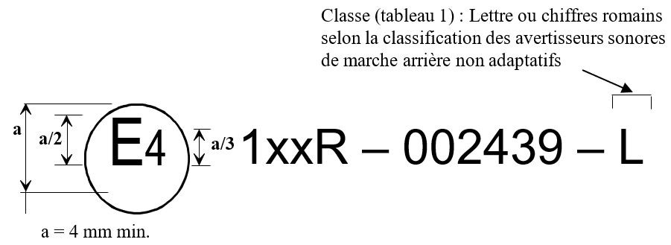

La marque d’homologation ci-dessus est apposée sur un avertisseur sonore de marche arrière de classe L. Elle indique que l’avertisseur concerné a été homologué aux Pays-Bas (E 4) sous le numéro d’homologation 002439. Les deux premiers chiffres du numéro d’homologation précisent que l’homologation a été délivrée conformément aux dispositions de la version originale du Règlement ONU no [1xx].

*Note*: Le numéro d’homologation doit être placé à proximité du cercle, au-dessus, au-dessous, à gauche ou à droite de la lettre « E ». Les chiffres du numéro d’homologation doivent être placés du même côté de la lettre « E » et être orientés dans le même sens. Il est recommandé, afin d’éviter toute confusion avec d’autres symboles, de ne pas utiliser de chiffres romains.

# Tableau 1 **Caractères correspondant aux classes d’avertisseurs sonores de marche arrière non adaptatifs homologués (voir le paragraphe 2.5 du présent Règlement)**

|  |  |
| --- | --- |
| ***Classe*** | ***Avertisseur sonore de marche arrière non adaptatif*** |
| L | N’émettent que des signaux sonores de niveau faible |
| N | N’émettent que des signaux sonores de niveau normal |
| H | N’émettent que des signaux sonores de niveau élevé |
| I | Émettent des signaux sonores de niveau faible et de niveau normal |
| II | Émettent des signaux sonores de niveau normal et de niveau élevé |
| III | Émettent des signaux sonores de niveaux faible, normal et élevé |

II. Exemple de marque d’homologation d’un avertisseur sonore   
de marche arrière adaptatif ou adaptatif à paliers

(voir le paragraphe 5.5 du présent Règlement)

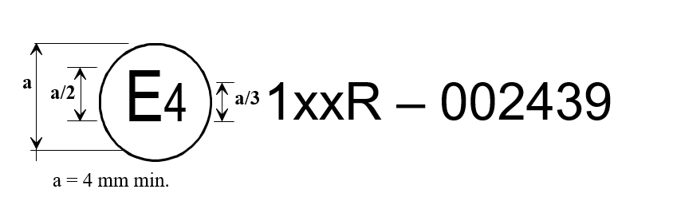

La marque d’homologation ci-dessus est apposée sur un avertisseur sonore de marche arrière. Elle indique que l’avertisseur concerné a été homologué aux Pays-Bas (E 4) sous le numéro d’homologation 002439. Les deux premiers chiffres du numéro d’homologation indiquent que l’homologation a été délivrée conformément aux dispositions de la version originale du Règlement ONU no [1xx].

*Note* : Le numéro d’homologation doit être placé à proximité du cercle, au-dessus, au-dessous, à gauche ou à droite de la lettre « E ». Les chiffres du numéro d’homologation doivent être placés du même côté de la lettre « E » et être orientés dans le même sens. Il est recommandé, afin d’éviter toute confusion avec d’autres symboles, de ne pas utiliser de chiffres romains.

III. Exemple de marque d’homologation d’un véhicule en ce   
qui concerne ses signaux sonores d’avertissement de marche arrière émis par un avertisseur sonore de marche arrière   
non adaptatif ou par un système d’avertisseurs sonores   
de marche arrière multiples

(voir le paragraphe 13.8 du présent Règlement)

Modèle A

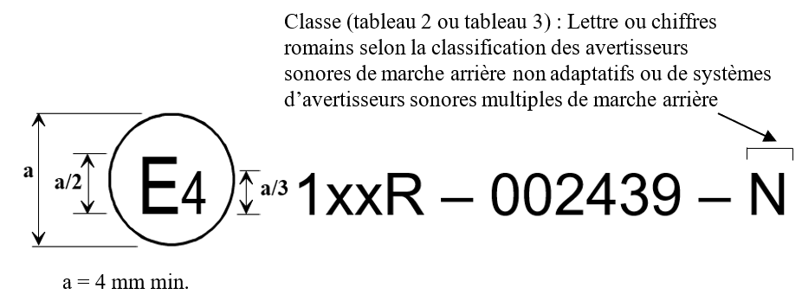

La marque d’homologation ci-dessus indique que le véhicule sur lequel elle est apposée est équipé d’un ou de plusieurs avertisseurs de classe N et a été homologué aux Pays‑Bas (E 4) en application du Règlement ONU no [1xx] en ce qui concerne ses signaux sonores d’avertissement. Les deux premiers chiffres du numéro d’homologation précisent que la version originale du Règlement ONU no [1xx] était alors en vigueur.

Modèle B

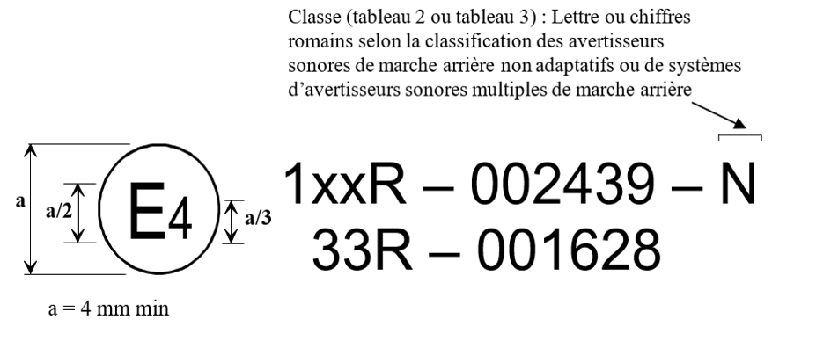

La marque d’homologation ci-dessus indique que le véhicule sur lequel elle est apposée est équipé d’un ou de plusieurs avertisseurs de classe N et a été homologué aux Pays‑Bas (E 4) en application des Règlements ONU nos [1xx] et 33[[30]](#footnote-31). Les deux premiers chiffres des numéros d’homologation précisent qu’aux dates où les homologations respectives ont été délivrées, les versions originales des Règlements ONU nos [1xx] et 33 étaient en vigueur.

# Tableau 2 **Caractères correspondant aux classes d’avertisseurs sonores de marche arrière non adaptatifs homologués (voir le paragraphe 2.5 du présent Règlement)**

|  |  |
| --- | --- |
| ***Classe*** | ***Avertisseur sonore de marche arrière non adaptatif*** |
| N | N’émettent que des signaux sonores de niveau normal |
| I | Émettent des signaux sonores de niveau faible et de niveau normal |
| II | Émettent des signaux sonores de niveau normal et de niveau élevé |
| III | Émettent des signaux sonores de niveaux faible, normal et élevé |

# Tableau 3 **Caractères correspondant aux classes de systèmes d’avertisseurs sonores de marche arrière multiples homologués (voir le paragraphe 2.6 du présent Règlement)**

|  |  |
| --- | --- |
| ***Classe*** | ***Systèmes d’avertisseurs sonores de marche arrière multiples*** |
| M-I | Émettent des signaux sonores de niveau faible et de niveau normal |
| M-II | Émettent des signaux sonores de niveau normal et de niveau élevé |
| M-III | Émettent des signaux sonores de niveaux faible, normal et élevé |

IV. Exemple de marque d’homologation d’un véhicule   
en ce qui concerne ses signaux sonores d’avertissement   
de marche arrière émis par un avertisseur sonore   
de marche arrière adaptatif ou adaptatif à paliers

(voir le paragraphe 13.8 du présent Règlement)

Modèle A

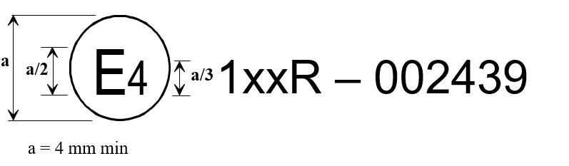

La marque d’homologation ci-dessus indique que le véhicule sur lequel elle est apposée a été homologué aux Pays-Bas (E 4) en application du Règlement ONU no [1xx] en ce qui concerne ses signaux sonores d’avertissement. Les deux premiers chiffres du numéro d’homologation précisent que la version originale du Règlement ONU no [1xx] était alors en vigueur.

Modèle B

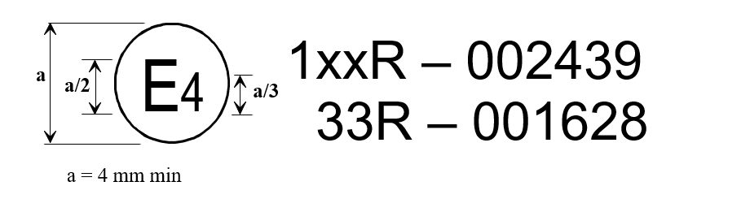

La marque d’homologation ci-dessus indique que le véhicule sur lequel elle est apposée a été homologué aux Pays-Bas (E 4) en application des Règlements ONU nos [1xx] et 33[[31]](#footnote-32). Les deux premiers chiffres des numéros d’homologation précisent qu’aux dates où les homologations respectives ont été délivrées, les versions originales des Règlements ONU nos [1xx] et 33 étaient en vigueur.

Annexe 3

Critères de conformité pour l’environnement anéchoïque

L’environnement anéchoïque doit satisfaire aux prescriptions de la norme ISO 26101:2012, les critères de conformité et de mesure étant adaptés à la méthode d’essai considérée. L’évaluation de l’espace acoustique s’effectue comme suit :

* La source sonore doit être posée sur le sol, au milieu de l’espace considéré comme anéchoïque ;
* La source sonore doit émettre une large bande de fréquences en vue de la mesure ;
* L’évaluation doit se faire sur les bandes de tiers d’octave à considérer ;
* Les microphones doivent être disposés sur une ligne allant de la source sonore à la position du microphone utilisé pour la mesure. Il s’agit d’une disposition dite transversale. On n’utilise qu’une seule ligne transversale allant du microphone à la source sonore ;
* On utilise quatre points au minimum pour l’évaluation sur la ligne transversale du microphone. La mesure doit commencer à 0,5 m ± 0,05 m de la source du bruit, puis être effectuée à des points espacés de 0,15 m (voir, par exemple, la figure 1) ;
* L’installation d’essai doit avoir une fréquence de coupure conforme à celle définie dans la norme ISO 26101:2012, soit une fréquence inférieure à la fréquence la plus basse à considérer. La fréquence la plus basse à considérer est la bande de tiers d’octave en dessous de laquelle on ne trouve aucun signal pertinent pour la mesure des émissions sonores de l’avertisseur sonore de marche arrière soumis à l’essai ;
* La fréquence la plus haute à considérer est la bande de tiers d’octave au‑dessus de laquelle on ne trouve aucun signal pertinent pour la mesure des émissions sonores de l’avertisseur sonore de marche arrière soumis à l’essai ;
* Les écarts entre les niveaux de pression acoustique relevés et ceux estimés en appliquant la loi de l’inverse du carré ne doivent pas être supérieurs aux valeurs indiquées dans le tableau ci-après.

| *Fréquences comprises dans la bande  de tiers d’octave (Hz)* | *Écarts autorisés (dB)* |
| --- | --- |
| ≤630  800 à 5 000  ≥6 300 | ±1,5  ±1,0  ±1,5 |

Figure 1

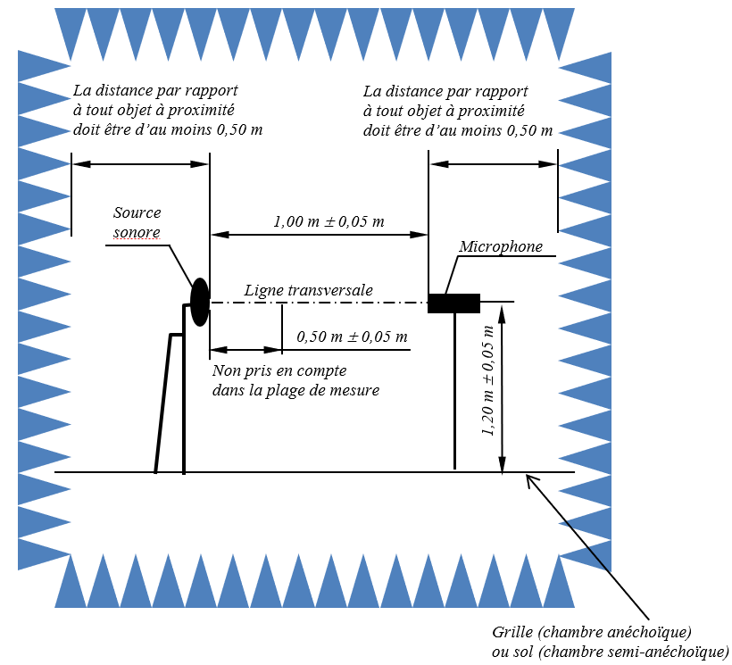

Annexe 4

Positionnement du microphone pour les mesures   
des paramètres acoustiques des avertisseurs sonores   
de marche arrière

# Figure 1

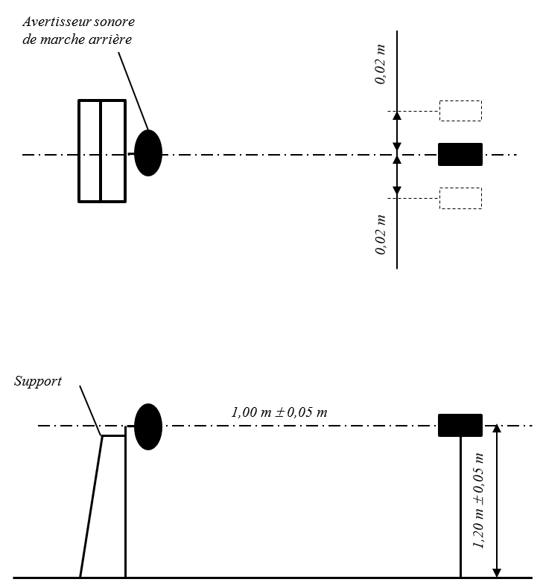

# Figure 2

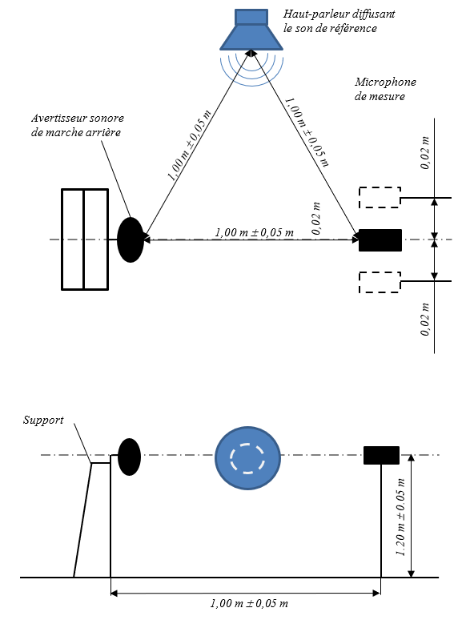

Annexe 5

Positionnement du microphone pour les mesures des signaux sonores d’avertissement de marche arrière des véhicules   
à moteur

# Figure 1

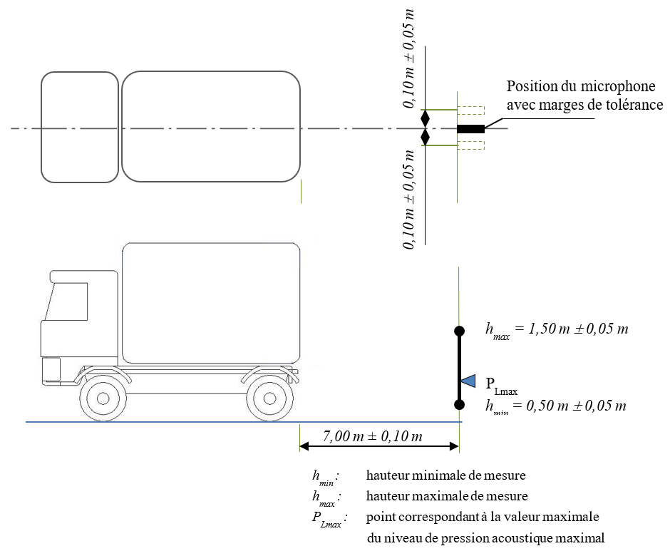

# Figure 2

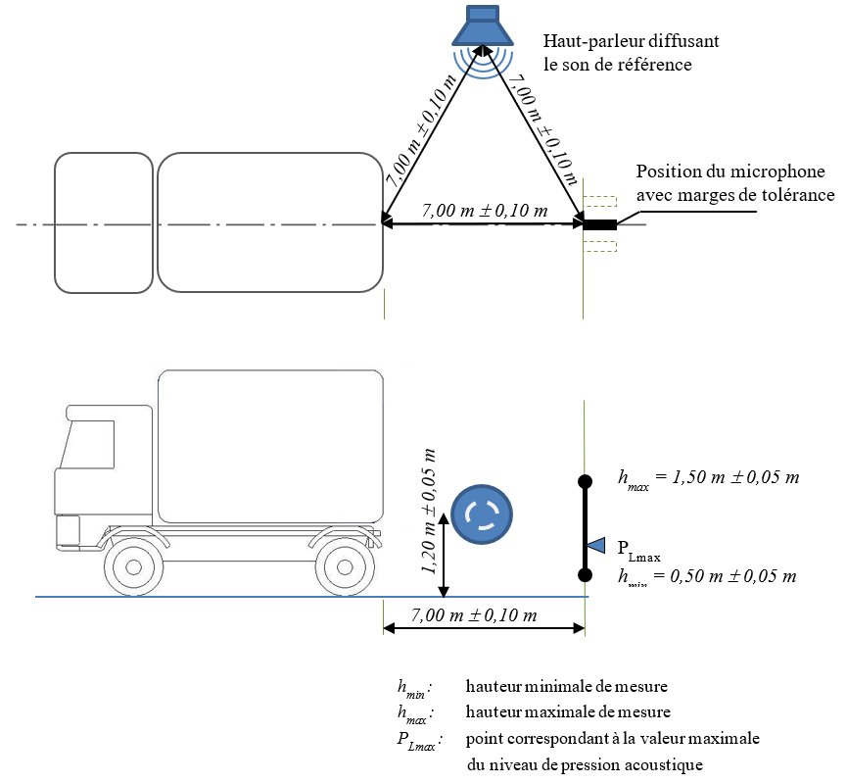

Annexe 6

Diagrammes de décision

# Figure 1 **Détermination de l’amplitude du bruit de fond (14.4.5) (14.5.5)**

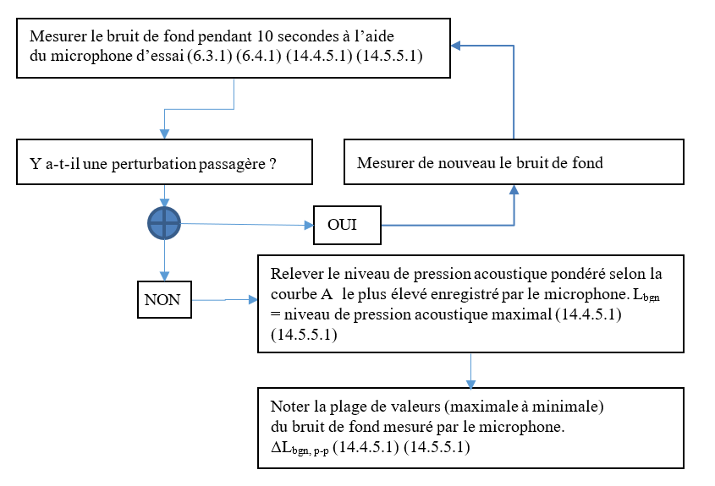

# Figure 2 **Critères de correction des mesures du niveau de pression acoustique pondéré selon la courbe A du véhicule**

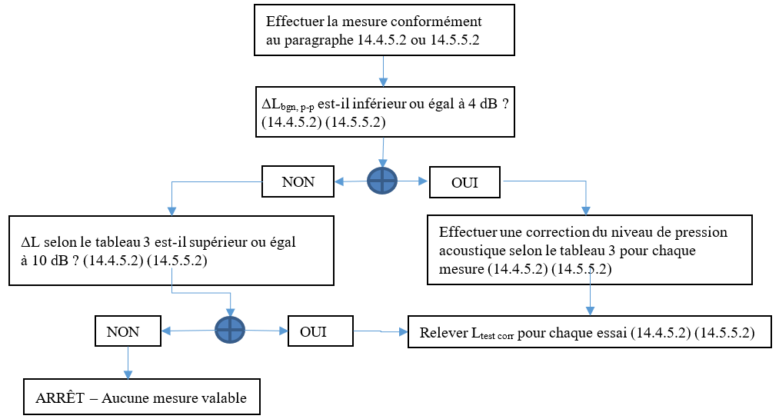

1. \* Conformément au programme de travail du Comité des transports intérieurs pour 2022 tel qu’il figure dans le projet de budget-programme pour 2022 (A/76/6 (Sect. 20), par. 20.76), le Forum mondial a pour mission d’élaborer, d’harmoniser et de mettre à jour les Règlements ONU en vue d’améliorer les caractéristiques fonctionnelles des véhicules. Le présent document est soumis en vertu de ce mandat. [↑](#footnote-ref-2)
2. Selon les définitions figurant dans la Résolution d’ensemble sur la construction des véhicules (R.E.3), document ECE/TRANS/WP.29/78/Rev.6, par. 2 − [www.unece.org/trans/main/wp29/wp29wgs/ wp29gen/wp29resolutions.html](file:///\\conf-share1\LS\FRA\COMMON\FINAL\www.unece.org\trans\main\wp29\wp29wgs\wp29gen\wp29resolutions.html). [↑](#footnote-ref-3)
3. Le niveau faible permet au conducteur d’éviter les plaintes auxquelles l’utilisation du niveau normal pourrait donner lieu dans des circonstances calmes. [↑](#footnote-ref-4)
4. La liste des numéros distinctifs des Parties contractantes à l’Accord de 1958 figure à l’annexe 3   
   de la Résolution d’ensemble sur la construction des véhicules (R.E.3), document ECE/TRANS/WP.29/78/Rev.6 − [www.unece.org/trans/main/wp29/wp29wgs/wp29gen/ wp29resolutions.html](file:///\\conf-share1\LS\FRA\COMMON\FINAL\www.unece.org\trans\main\wp29\wp29wgs\wp29gen\wp29resolutions.html). [↑](#footnote-ref-5)
5. Aux fins du présent Règlement, les versions précédentes des normes de la CEI (61672-1:2004 et 61672‑3:2006) peuvent être appliquées. [↑](#footnote-ref-6)
6. Le site d’essai peut par exemple être un terrain dégagé de 50 m de rayon dépourvu d’objets volumineux susceptibles de réfléchir les sons, tel qu’une clôture, un rocher, un pont ou un bâtiment. La partie centrale doit être pratiquement horizontale sur un rayon d’au moins 20 m. Sa surface, en béton, en asphalte ou dans un matériau similaire, ne doit pas être humide et on ne doit y trouver ni neige poudreuse, ni herbes hautes, ni terre meuble, ni cendres, conformément à la norme ISO 10844:2014 (ou à une version ultérieure). Personne, hormis l’observateur chargé de lire les mesures sur l’appareil, ne doit se trouver à proximité de l’avertisseur sonore de marche arrière ou du microphone, car la présence de spectateurs pourrait influer considérablement sur les résultats. Aucun pic sonore manifestement disproportionné par rapport au niveau sonore général ne doit être pris en considération dans les résultats mesurés. [↑](#footnote-ref-7)
7. Voir par. 6.3.1, note de bas de page 5. [↑](#footnote-ref-8)
8. La valeur minimale est calculée selon la formule suivante : (son de référence) + (loi de l’inverse des carrés de la distance de 7 m à 1 m) + (marge inférieure) - (tolérance). Exemple pour le niveau 1 du son de référence : 45 + 17 + 5 - 4 dB(A) = 63 dB(A).

   La valeur maximale est calculée selon la formule suivante : (son de référence) + (loi de l’inverse des carrés de la distance de 7 m à 1 m) + (marge supérieure) + (tolérance). Exemple : 45 + 17 + 8 + 4 dB(A) = 74 dB(A).

   La même formule de calcul est appliquée pour les autres niveaux du son de référence. [↑](#footnote-ref-9)
9. La liste des numéros distinctifs des Parties contractantes à l’Accord de 1958 est reproduite à l’annexe 3 de la Résolution d’ensemble sur la construction des véhicules (R.E.3), document ECE/TRANS/WP.29/78/Rev.6 − [www.unece.org/trans/main/wp29/wp29wgs/wp29 gen/wp29resolutions.html](file:///\\conf-share1\LS\FRA\COMMON\FINAL\www.unece.org\trans\main\wp29\wp29wgs\wp29gen\wp29resolutions.html). [↑](#footnote-ref-10)
10. Voir par. 6.3.1, note de bas de page 5. [↑](#footnote-ref-11)
11. Voir par. 6.3.1, note de bas de page 5. [↑](#footnote-ref-12)
12. Les avertisseurs sonores de classe L ou H ne peuvent être utilisés qu’en association avec des avertisseurs d’autres classes comportant un mode « niveau normal ». [↑](#footnote-ref-13)
13. Numéro distinctif du pays qui a accordé/étendu/refusé/retiré l’homologation (voir les dispositions du Règlement relatives à l’homologation). Proportions et dimensions conformes à l’annexe 2. [↑](#footnote-ref-14)
14. Biffer les mentions inutiles. [↑](#footnote-ref-15)
15. Numéros d’homologation et d’extension : les deux premiers chiffres du numéro d’homologation indiquent qu’il s’agit de la version originale du Règlement ONU no [1xx] (voir les exemples de marques d’homologation à l’annexe 2). [↑](#footnote-ref-16)
16. Si le moyen d’identification du type comporte des caractères qui ne sont pas pertinents pour décrire le type d’avertisseur visé par le certificat d’homologation de type, ces caractères doivent être remplacés par le symbole « ? » dans les documents (par exemple, ABC??123??). [↑](#footnote-ref-17)
17. Numéros d’homologation et d’extension : les deux premiers chiffres du numéro d’homologation indiquent qu’il s’agit de la version originale du Règlement ONU no [1xx]. [↑](#footnote-ref-18)
18. Biffer les mentions inutiles. [↑](#footnote-ref-19)
19. Numéro distinctif du pays qui a accordé/étendu/refusé/retiré l’homologation (voir les dispositions du Règlement relatives à l’homologation). Proportions et dimensions conformes à l’annexe 2. [↑](#footnote-ref-20)
20. Biffer les mentions inutiles. [↑](#footnote-ref-21)
21. Numéros d’homologation et d’extension : les deux premiers chiffres du numéro d’homologation indiquent qu’il s’agit de la version originale du Règlement ONU no[1xx]. [↑](#footnote-ref-22)
22. Si le moyen d’identification du type comporte des caractères qui ne sont pas pertinents pour décrire le type de véhicule visé par le certificat d’homologation de type, ces caractères doivent être remplacés par le symbole « ? » dans les documents (par exemple, ABC??123??). [↑](#footnote-ref-23)
23. Telle qu’elle est définie dans la R.E.3. [↑](#footnote-ref-24)
24. Si le moyen d’identification du type comporte des caractères qui ne sont pas pertinents pour décrire le type d’avertisseur sonore de marche arrière visé par le certificat d’homologation de type, ces caractères doivent être remplacés par le symbole « ? » dans les documents (par exemple, ABC??123??). [↑](#footnote-ref-25)
25. Biffer les mentions inutiles. [↑](#footnote-ref-26)
26. Si le moyen d’identification du type comporte des caractères qui ne sont pas pertinents pour décrire le type de véhicule visé par le certificat d’homologation de type, ces caractères doivent être remplacés par le symbole « ? » dans les documents (par exemple, ABC??123??). [↑](#footnote-ref-27)
27. Telle qu’elle est définie dans la R.E.3. [↑](#footnote-ref-28)
28. Si le moyen d’identification du type comporte des caractères qui ne sont pas pertinents pour décrire le type d’avertisseur sonore de marche arrière visé par le certificat d’homologation de type, ces caractères doivent être remplacés par le symbole « ? » dans les documents (par exemple, ABC??123??). [↑](#footnote-ref-29)
29. Biffer les mentions inutiles. [↑](#footnote-ref-30)
30. Ce dernier numéro n’est donné qu’à titre d’exemple. [↑](#footnote-ref-31)
31. Ce dernier numéro n’est donné qu’à titre d’exemple. [↑](#footnote-ref-32)